САГДЕЕВА Г.С., БОРИСОВА С.В., МУХАМЕТЧИНА Н.У.

ТЕХНОЛОГИЧЕСКОЕ ОБОРУДОВАНИЕ ХЛЕБОПЕКАРНОГО ПРОИЗВОДСТВА

УЧЕБНОЕ ПОСОБИЕ

Часть 1.

Санкт-Петербург 2020

УДК 664

С12

Печатается по решению редакционно-издательского совета ФГБОУ ВО «Казанский национальный исследовательский технологический университет»

Рецензенты:

Бариева Р.Н., кандидат химических наук, доцент кафедры технологии и организации общественного питания Казанского инновационного университета им. В.Г. Тимирясова

Фролова Л.А., начальник хлебобулочного цеха ОАО «Нижнекамский хлебокомбинат»

**С12** Сагдеева Г.С. Технологическое оборудование хлебопекарного производства. Часть 1: учебное пособие. / Г.С. Сагдеева. С.В.Борисова, Н.У. Мухаметчина. – Санкт-Петербург: Свое издательство. – 2020. – 84с.

ISBN 978-5-4386-1952-9

Учебное пособие предназначено для студентов, обучающихся по направлению 19.03.02 «Продукты питания из растительного сырья». В пособии представлены конструкции и правила эксп­луатации технологического, транспортного и общезаводского обору­дования хлебопекарного производства, описаны машины, аппа­раты и установки, получившие широкое распространение на пред­приятиях хлебопекарной промышленности. Приведены задания для самопроверки и материалы по охране труда. Текстовый материал сопровождается 45 рисунками и схемами базовых типовых конструкций машин и аппаратов, пояснением улов, механизмов и принципа работы. Изложенный материал может быть полезен при изучении теоретического материала дисциплины, проектировании курсового проекта, при написании и защите ВКР.

Пособие подготовлено на кафедре биотехнологии НХТИ ФГБОУ ВО «КНИТУ».

ISBN 978-5-4386-1952-9

УДК 664

© Сагдеева Г.С. 2020

© Свое издательство, 2020

СОДЕРЖАНИЕ

ВВЕДЕНИЕ……………………….……………………………………….4

Глава1. Машинно-аппаратурные схемы хлебопекарного производства и классификация оборудования…………………………………………………..7

1.1 Общие требования к оборудованию и его рациональной

и безопасной эксплуатации…………………………………………….…21

Задания для самопроверки……………………………………………..…25

ГЛАВА 2.Оборудование для транспортирования, хранения и подготовки к производству сырья…………………..…………………………………..……18

2.1. Оборудование для механического транспортирования сыпучих и штучных грузов……………………………………..……………………………..18

2.2. Оборудование для пневматического транспортирования муки…………………………………………………………………………..……28

2.3. Емкости для хранения муки……………………………………..……..45

2.4. Установки для хранения и транспортирования дополнительного

сырья………………………………………………………..…………….…55

2.5.Оборудование для подготовки дополнительного сырья………………………………………………………………………….……61

Задания для самопроверки…………………………………………..…....66

ГЛАВА 3. Оборудование для дозирования компонентов………………67

Задания для самопроверки………………………………………….…....76

ОХРАНА ТРУДА И ТЕХНИКА БЕЗОПАСНОСТИ……………..……..77

Список литературы ………………….…………………………………..…81

**ВВЕДЕНИЕ**

Хлебопекарная промышленность Российской Федерации имеет около 1500 хлебозаводов и свыше 5000 мелких предприятий, произ­водящих ежегодно более 16 млн тонн продукции. В рационе питания населения хлебопродукты составляют до 40% калорийности потреб­ляемого продовольствия. За счет потребления хлеба и хлебобулочных изделий покрывается до 20-30% потребности организма в белках и наполовину в углеводах.

По количеству предприятий, объему и значимости продукции, стоимости основных производственных фондов хлебопекарная промышленность является одной из ведущих отраслей пищевой промышленности России. Однако в настоящее время по оценкам специалистов только 20—30% хлебопекарных предприятий соответствуют современному техническому уровню. Хотя технический уровень оборудования во многом предопределяет качественные и экономические по­казатели работы хлебопекарного предприятия [1]. Пока же технологическое оборудование, выпускаемое для хлебопе­карных предприятий, уступает зарубежным аналогам по производительности, эксплуатационной надежности, энергоемкости и степени автоматизации. Закупка по импорту комплектного оборудования за рубежом является вынужденной мерой и не решает проблемы в перспективе. Только разработка и внедрение конкурентоспособного оте­чественного оборудования позволит вывести хлебопекарную промышленность недостаточно высокий уровень развития.

Технических прогресс в машиностроении, как известно, неразрывно связан с развитием машинопотребляющих отраслей. В хлебопекарной промышленности происходит процесс непрерывного совершенствова­ния: разрабатываются прогрессивные технологические схемы, основанные на снижении потерь и затрат сырья; интенсифицируются производственные процессы; создаются новые виды продукции. Соответственно возрастают требования к основным показателям работы технологического и вспомогательного оборудования, его надежности, производительности.

Хлебопекарную промышленность России в течение многих лет отличали высокая концентрация и специализация производства. Дру­гая отличительная черта отрасли — широкое распространение непре­рывного трехсменного режима работы, что определяло более высо­кую стабильность технологических параметров. Однако, вместе с этим, указанные особенности затрудняли обеспечение населения свежим хлебом, тормозили выработку ассортимента мелкоштучных и сдоб­ных изделий. В настоящее время наметились структурные изменения в обеспечении населения хлебными изделиями, а именно, переход от строитель­ства крупных хлебозаводов и комбинатов к развитию сети пекарен малой мощности.

Хлебопекарное оборудование России по своему научно-техничес­кому уровню значительно отличается от зарубежного, ориентиро­ванного на стабильно высокие хлебопекарные свойства муки. На на­ших предприятиях перерабатывается до 50% сырья с пониженными хлебопекарными свойствами, что сказывается на качестве готовой продукции и ее выходе. Поэтому весьма перспективны такие виды оборудования, которые допускают гибкое регулирование технологи­ческих параметров основных процессов — замеса теста, его броже­ния, формования, расстойки, выпечки. Кроме этого, нужно учиты­вать специфические особенности работы поточных линий хлебопе­карной промышленности, которые заключаются в высокой степени непрерывности, в тесной взаимосвязи между производствен­ными операциями, в большой расчлененности производственного про­цесса и непродолжительности его стадий (кроме тестоприготовления). Многообразие поточных линий, которое обусловлено широким ас­сортиментом продукции, определенным образом усложняет развитие технической базы отрасли [2].

Основными тенденциями при разработке перспективной техники для хлебопекарной промышленности следует считать:

- создание отечественного конкурентоспособного оборудования для технологических, вспомогательных и транспортных операций наиболее отстающих в механизации участков производства (в первую очередь, погрузочно-разгрузочные и транспортно-складские работы в хлебохранилищах и экспедициях, прием, хранение и подготовка дополнительного сырья, производство специальных сортов, фасовка и упаковка продукции);

рациональное сочетание специализированной и универсальной техники для выработки массовых и специальных сортов хлеба и хле­бобулочных изделий, новых видов продукции;

значительное повышение качества изготовления машин и аппа­ратов, их эксплуатационной надежности и ремонтопригодности;

опережающие темпы создания технологического оборудования для небольших пекарен;

оснащение линий, отдельных участков и машин компьютерной и микропроцессорной техникой.

Большую роль в реализации этих направлений должно сыграть создание систем машин для хлебопекарной промышленности, под которой понимают технически и экономически обоснованную сово­купность средств производства, обеспечивающую комплексную ме­ханизацию и автоматизацию основных технологических процессов в объеме отрасли.

Современное хлебопекарное предприятие представляет собой слож­ный комплекс, оснащенный технологическим, транспортным, энер­гетическим, санитарно-техническим и вспомогательным оборудова­нием, а также средствами контроля, управления и блокировки. Тех­нологическая надежность этого оборудования и аппаратуры во многом предопределяет качественные и технико-экономические показатели производства хлеба и хлебобулочных изделий. Поэтому необходимо уделять особое внимание правильной эксплуатации и рационально­му техническому обслуживанию современного оборудования и по­точных линий.

**Глава 1. Машинно-аппаратурные схемы хлебопекарного производства и классификация оборудования**

Приготовление хлебных изделий базируется на технологии бро­жения теста, вызываемого дрожжами, молочнокислыми и другими бактериями. Для поддержания оптимальных условий жизне­деятельности этих микроорганизмов температура теста на всех стади­ях процесса должна быть на уровне 28-32 °С.

Среди изделий из муки, вырабатываемых на рассматриваемых предприятиях, различают хлебные (подовые и формовые), булочные изделия, баранки, пряники, сухари, соломку. Ассортимент хлебо­булочных изделий включает свыше 800 наименований, которые вы­пускаются в законченном товарном и потребительском виде.

Приготовление хлебобулочных изделий можно разделить на сле­дующие процессы и операции.

Подготовка сырья к производству: хранение, смешивание, аэра­ция, просеивание и дозирование муки, приготовление воды, раство­ров соли, сахара, жировых и дрожжевых эмульсий, их темперирова­ние и дозирование.

Замес и брожение опары и теста. Замес теста длится 3-20 мин. при

температуре 28-30 °С, брожение опары 2-4 ч., расстойка 1-2 ч.

Разделка — деление созревшего теста на куски одинаковой мас­сы. При этом оно подвергается многократному механическому воз­действию и сжатию давлением до 0,1-0,2 МПа.

Формование — механическая обработка тестовых заготовок с целью придания им определенной формы и создания на поверхности уплотненного слоя, способствующего лучшему формо- и газо­удержанию. При формовке заготовкам обычно придают шарообразную, цилиндрическую, сигарообразную и другие формы.

Расстойка — выдержка сформованных тестовых заготовок в спе­циальных расстойных камерах в течение 20-60 мин. при температуре 35-40 °С и относительной влажности воздуха 80- 85 %. Расстоявшиеся заготовки могут подвергаться надрезке (батоны, городские бул­ки и др.) или наколке.

Гигротермическая обработка и выпечка. Первая осуществляется в течение 2-3 мин. в паровых камерах и промышленных печах при температуре 100-160°С и относительной влажности среды 70-85 %. Вторая производится при переменном температурном режиме печи 100-150 °С в течение 10-60 мин. при пониженной влажности среды пекарной камеры. Каждый вид изделий требует специального ре­жима гигротермической и тепловой обработки.

Охлаждение, отбраковка и хранение продукции. Осуществляются в остывочных отделениях и экспедициях хлебозаводов, где выпечен­ные изделия охлаждаются до комнатной температуры в течение 1-2 ч.

Здесь же производится отбраковка. Остывочное отделение должно вмещать 8-часовой запас продукции.

Для обеспечения механизированного производства типовое обо­рудование в соответствии с принятой технологией представляют в виде машинно-аппаратурной схемы.

Рассмотрим три основные схе­мы, с помощью которых можно обеспечить выработку основного ассортимента продукции на хлебопекарных предприятиях - подо­вые и формовые изделия, а также производство хлебобулочных изделий на пекарне малой мощности [4].

На рис. 1 представлена схема приготовления подово­го круглого хлеба из пшеничной муки 1 сорта. На производство мука доставляется специализированным транспортом. Для раз­грузки емкость автомуковоза подключают с помощью гибкого шланга к приемному щитку 8. Далее мука по трубам 10 аэрозольтранспортом подается в силосы 9, в которых хранится. Из силосов мука забирает­ся роторными питателями 7 и через переключатель' 11 поступает в бункер 12, затем — в просеиватель 13, промежуточный бункер 14, на автоматические весы 15. Далее мука подается в производственные силосы 16*,* из которых дозируется в тестомесильную машину 17.

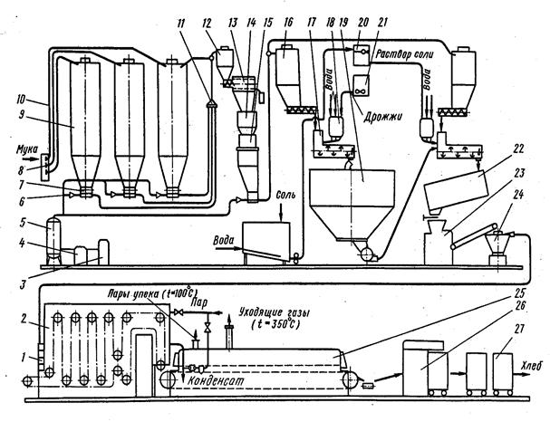

Рис. 1. Машинно-аппаратурная схема производства подового хлеба из пшеничной муки:

1 - укладчик; 2 -расстойный шкаф; 3 - воздушный фильтр; 4 - компрессор;5 -ресивер; 6 - сопло; 7 - роторный питатель; 8 - приемный щиток; 9 - силос; 10 -материалопровод; 11 - переключатель мучных линий;12 - осадительный бункер; 13 - просеиватель; 14 - промежуточный бункер; 15 - автовесы; 16 -производственный силос; 17 - тестомесильная машина;18 - автоматическая дозировочная станция для жидких компонентов;19 - опарный бункер тестоприготовительного агрегата; 20, 21 - расходные баки для соли и для дрожжевой эмульсии; 22 - бункер для брожения теста; 23 - тестоделитель; 24 - округлитель; 25 - тоннельная печь; 26 - хлебоукладочная машина; 27 -контейнеры для хлеба.

Работу аэрозольтранспорта обеспечивает компрессорная стан­ция, оборудованная компрессором 4, ресивером 5 и фильтром 3. Для равномерного распределения сжатого воздуха при всех режи­мах работы перед питателем установлены ультразвуковые сопла 6.

При тарном хранении сахар поступает и хранится в мешках; дрож­жи, маргарин, яйца — в ящиках, жиры — в бочках. Скоропортящееся сырье хранится в холодильных камерах.

При бестарном хранении соль, сахарный сироп, дрожжевое моло­ко, жиры, молочная сыворотка доставляются специализированным автотранспортом. При поступлении в жидком виде сырье перекачи­вается по трубопроводам в расходные баки и оттуда через дозирую­щие устройства — на замес.

Подача жидких компонентов к тестомесильной машине осу­ществляется дозировочными станциями 18, питающимися от рас­ходных баков 20 и 21. Опара замешивается в тестомесильной машине 17 и подается на брожение в шестисекционный бункерный агрегат 19. Выброженная опара подается насосом на замес теста. Тесто бродит в емкости 22. Отсюда оно поступает в делитель 23. Для придания шарообразной формы тестовым заготовкам они обрабатываются в округлительной машине 24. Далее заготовки с помощью маятникового укладчика 1 загружаются в ячейки люлек расстойного шкафа 2. Здесь они нахо­дятся 40—50 мин. Расстоявшиеся заготовки пересаживаются на печи 25, в рабочей камере которой осуществляются гигротермическая обработка и выпечка. Выпеченные изделия с помощью укладчи­ка 26 загружаются в контейнеры 27 и направляются в остывочное отделение и экспедицию. Общая длительность технологического процесса приготовления хлеба, начиная с приемки муки и кончая выдачей готовой продук­ции, составляет 9-10 ч.

На рис.2 изображена машинно-аппаратурная схема производства формового хлеба из пшеничной муки. Здесь применен интенсив­ный замес жидкой опары и теста. Подготовка муки, воды, дрож­жей и других добавок производится также, как в ранее рассмотрен­ной схеме. Жидкая опара влажностью 65 % замешивается в коакси­альном смесителе 17 в течение 15 с. Брожение опары длится 4 ч. в пятисекционной емкости 19, снабженной мешалкой.

Выброженная опара с помощью насоса 23 подается в охладитель 24 и затем дозируется в тестомесильную машину 22 интенсивного действия. Отсю­да тесто подается транспортером 25 в емкость 26, рассчитанную на 30-40 мин. брожения, а затем с помощью делительно-посадочного агрегата 1 тестовые заготовки укладываются в формы, закреплен­ные на люльках расстойного шкафа 2, соединенного с печью 32 общим цепным конвейером. Выпеченный хлеб выгружается из форм путем их опрокидывания на ленточный транспортер 33 и поступает к укладчику 31. Загруженные контейнеры 29 с помощью раздаточ­ной тележки направляются в экспедицию.

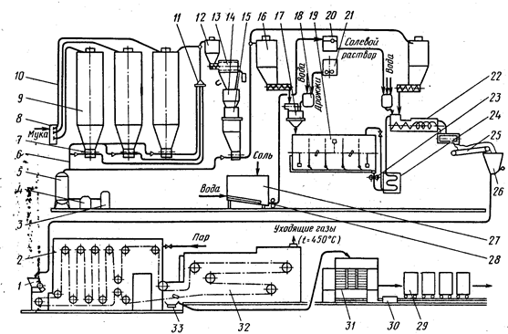

Рис. 2.Машинно-аппаратурная схема производства формового хлеба из пшеничной муки:

1— делительно-посадочный агрегат; *2 -* расстойный шкаф; 3 — воздушный фильтр; 4 - компрессор; 5 - ресивер; 6 - ультразвуковое сопло; 7 – роторный питатель для аэрозолътранспорта; 8 - мукоприемный щиток; 9 — мучной силос; 10 - материалопровод; 11 - переключатель мучных линий; 12 - осадительный бункер; 13 - просеиватель; 14 - промежуточный бункер; 15 - автове­сы; 16 - производственный мучной силос; 17 - коаксиальный смеситель для замеса жидкой опары; 18 - автоматическая дозировочная станция; 19 — бродильная емкость для жидкой опары; 20 — расходный бак для соли; 21 - бак для дрожжевой эмульсии; 22 - тестомесильная машина интенсивного действия; 23 - насос; 24 - теплообменник; 25 — транспортер для подачи теста; 26 - бункер для теста; 27 - емкость для хранения солевого раствора;28 - насос; 29 - контейнер для хлеба; 30 - раздаточная тележка; 31 — хлебоукладочный агрегат; 32 — печь; 33 - транспортер для хлеба.

Машинно-аппаратурная схема производства хлебобу­лочных изделий в пекарне малой мощности пока­зана на рис. 3.

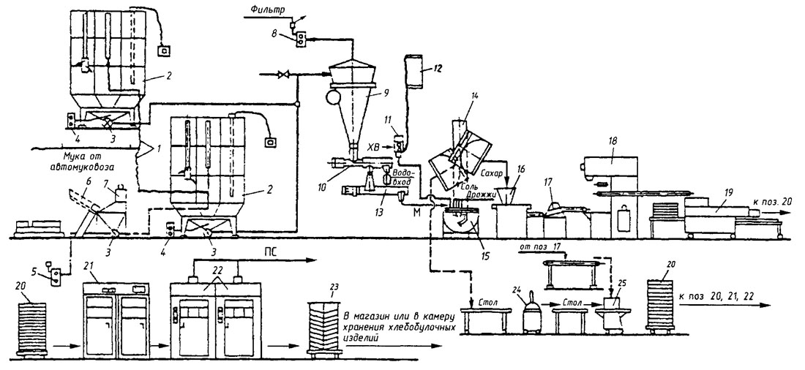

Рис. 3. Машинно-аппаратурная схема производства хлебных изделий в пекарне малой мощности:  
ХВ — холодная вода; ПС — паровоздушная смесь; М — мука

1— разгрузочный рукав; 2 — бункер бестарного хранения; 3 — устройство для приема муки из мешков; 4 — засыпное устройство; 5 — компрессор для аэрации; 6 — комрессор; 7 — питатель; 8 — компрессор для всасывания муки; 9 - просеиватель; 10 — просеиватель; 11 — дозатор-регулятор; 12 — бойлер; 13 поворотный шнек; 14 — подъемник; 15 — тестомесильная машина; 16 — тестоделитель; 17—тестоокруглитель; 18 — шкаф предварительной расстойки; 19—формующая машина для батонов; 20 — контейнер; 21 —шкаф расстойки; 22— ротационная электрическая печь; 23 - контейнер для хлеба; 24 — делительно-округлительная машина; 25 — стол

Мука из автомуковозов через разгрузочный рукав 1 поступает в бункер бестарного хранения 2, откуда с помощью разрежения, со­здаваемого вакуум-компрессором 8, подается в бункер 9 дозатора-просеивателя, где взвешивается заданная доза, после чего автома­тически отключается ее подача. Отмеренная порция муки проходит через просеиватель 10, установленный под бункером-автомукомером, и с помощью поворотного шнека 13 подается в дежу тестоме­сильной машины.

В случае приема муки в мешках предусмотрены мешкоподъемник 3 и засыпное устройство 4 с питателем 7. Подача сжатого воздуха производится от компрессора 6 - для транспортирования муки и от компрессора 5 — для ее аэрации в бункерах. Компрессор 8 обеспечи­вает подачу отработанного воздуха на фильтры.

Автоматический дозатор-регулятор температуры воды 11 по уста­новленным на шкале параметрам температуры и количества подогре­вает воду до определенной температуры, отмеряет и подает ее пор­цию в дежу. Дозатор-регулятор имеет цифровую индикацию количе­ства и температуры воды. Горячая вода подается от электрического бойлера 12.

Тесто замешивается в деже тестомесильной машины 15. Благо­даря спиралеобразной форме рабочего органа машины и соответ­ствующей частоте вращения, тесто получает значительную меха­ническую обработку. После замеса дежа поднимается подъемником 14 и тесто из нее подается на разделку.

Замешанное тесто попадает в воронку тестоделительной машины 16, делится на куски заданной массы, которые поступают в тестоокруглительную машину 17. В случае выработки мелкоштучных изде­лий используется делительно-округлительная машина 22.

Округленные заготовки подаются в шкаф предварительной расстойки 1, в котором поддерживаются определенные параметры среды расстойной камеры (температура и относительная влажность). Шкаф имеет люлечный конвейер, на каждой люльке по восемь ячеек, в которые укладываются округленные куски теста для расстойки. За­тем заготовки ленточным конвейером подаются в тестоформующую машину: при производстве рогаликов — в рогаликовую 23, при производстве батонов «Особые» — в формующую машину для батонов 19. Сформованные заготовки для батонов автоматически укладываются на хлебопекарные перфорированные листы специ­альной формы с желобами. Листы подаются на укладку специаль­ным цепным конвейером из магазина, установленного в начале фор­мующей машины. Листы с уложенными заготовками помещаются вручную в контейнеры 24, которые направляются в шкаф оконча­тельной расстойки 20, обычно размещаемый рядом с печами. В шкаф входят четыре контейнера, что обеспечивает расстойку заготовок по времени вдвое больше, чем продолжительность выпечки. Так, при выпечке изделия в течение 22-23 мин. расстойка заготовок теста длится 44-46 мин.

Для выпечки изделий контейнер с расстоявшимися заготовками выкатывается из шкафа расстойки и вводится в печь 21с электро­обогревом. Изделия выпекаются в пекарной камере при вращении контейнера вокруг своей оси, что позволяет обеспечить равномерную температуру во всем объеме пекарной камеры. Электропечь и шкаф окончательной расстойки имеют приборы, с помощью которых устанавливаются и поддерживаются определенные параметры (тем­пература, влажность, время) для расстойки заготовок и выпечки изделий.

Контейнеры имеют ходовую часть из четырех колес, с помощью которых перемещаются от формующей машины в шкаф расстойки, затем в печь и из нее — в хлебохранилище. В пекарне также исполь­зуются тележки для хранения и транспортировки листов.

Выпеченные изделия перекладываются в контейнер-стол 25 с деревян­ными лотками и направляются в торговый зал магазина для продажи или отправляются в автофургоне в ближайший магазин [5].

Хлебопекарные предприятия делятся на несколько групп по про­изводственной мощности (тонн/сутки): пекарни — до 20, хлебоза­воды малой мощности — до 30, хлебозаводы средней мощности -от 30 до 100, хлебозаводы большой мощности — более 100.

В зависимости от назначения все оборудование подразделяют на:

- технологическое;

-транспортное;

- энергетическое;

- санитарно-техническое и вспомогательное.

*Технологическое оборудование* делится на следующие группы:

Оборудование для хранения и подготовки к производству ос­новного и дополнительного сырья. Сюда относится оборудование складов бестарного хранения и подготовки муки к производству, оборудование для хранения и подготовки сахара, соли, раститель­ного масла, молока, молочной сыворотки, дрожжей и дрожжевой эмульсии, а также машины для активации дрожжей, приготовле­ния эмульсий, водно-мучных питательных смесей и др.

Оборудование для дозирования и темперирования компонентов включает дозаторы воды, жидких компонентов, дозаторы структу­рированных и сыпучих компонентов.

Оборудование для приготовления теста и тестовых полу­фабрикатов - тестомесильные машины и установки для приготовления опары и теста.

Оборудование для брожения опары и теста - тестоприготовительные агрегаты, применяемые на хлебозаводах.

Оборудование для деления теста на куски - тестоделительные машины и делительно-округлительные автоматы.

Оборудование для формования тестовых заготовок и полу­фабрикатов - округлительные и закаточные машины, а также оборудование для формования заготовок специальных изделий.

Оборудование для расстойки, укладки и пересадки тестовых заготовок - расстойные шкафы и механизмы для ук­ладки, пересадки и надрезки тестовых заготовок.

Агрегаты для выпечки тестовых заготовок - хлебо­пекарные и специализированные печи для выпечки баранок, пряни­ков, соломки.

Оборудование для упаковки, хранения и транспортирования готовых изделий - оборудование остывочных отделений, экспедиций и складов готовой продукции[4].

Каждая классификационная группа состоит из подгрупп, раз­личаемых по принципу действия, конструктивным и функциональ­ным особенностям.

*Общие требования к оборудованию и его рациональной и безопасной эксплуатации.*

Общие требования, предъявляемые к машинам независимо от их назначения: высокая производительность; высокий кпд; удоб­ство, простота сборки, разборки, обслуживания и управления; на­дежность; долговечность и безопасность в работе; малые габарит­ные размеры и масса.

Конструкция машин и аппаратов должна отвечать требованиям современной прогрессивной технологии. Необходимо, чтобы форма, размеры, скорости и траектории движения рабочих органов, а также такие параметры, как температура теплоносителя и т. п., соответст­вовали физико-механическим и химическим свойствам продукта и выбранному технологическому режиму. Важный показатель работы оборудования — *технологичес­кая эффективность*, характеризующая его способность обес­печить выпуск продукции в соответствии с нормативными требова­ниями: рецептурным соотношением компонентов и их пищевой цен­ностью, содержанием сухих веществ и посторонних примесей, значениями вязкости, плотности, геометрических размеров и т.п. Рабочие органы машин и аппаратов должны быть выполнены из коррозионно-стойких материалов и обладать высокой износоустой­чивостью, так как попадание частиц материалов рабочих органов в пищевой продукт недопустимо.

Первейшим условием возможности использования оборудования по назначению является гарантия безопасного воздействия его на обслуживающий персонал и окружающую среду. Требования и нор­мы по безопасности определяются системой государственных стан­дартов безопасности труда ССБТ. Кроме того, действуют отраслевые нормативные документы по безопасности труда, пожарной безопас­ности и производственной санитарии [5] .

Требования безопасности труда предусматривают та­кое техническое состояние оборудования, при котором исключено воздействие на обслуживающий персонал опасных и вредных произ­водственных факторов, приводящих к травме или снижению рабо­тоспособности.

Перед включением оборудования необходимо убедиться в рабо­тоспособности блокировок, обеспечивающих прекращение рабочего процесса при съеме или открывании ограждений, устройств, исклю­чающих случайное снятие или открывание съемных, откидных и раздвижных ограждений рабочих органов, а также открывающихся крышек и щитков.

Следует проверить элементы защиты от поражения электричес­ким током, исключив случаи ошибочных действий обслуживающего персонала. Токоведущие части оборудования, являющиеся источни­ками опасности, должны быть надежно изолированы или ограждены. Металлические части оборудования, которые могут вследствие повреж­дения изоляции оказаться под электрическим напряжением, долж­ны быть заземлены.

Машины и аппараты должны отвечать требованиям сани­тарных правил организации технологических процессов; при их эксплуатации должно быть исключено воздействие на рабочих вред­ных производственных факторов: вибрации, шума, пыли, теплоты (холода), потоков холодного воздуха и т.п. Для продовольственного оборудования очень важными являются требования, исключающие возможность образования вредных веществ или попадания их и по­сторонних предметов в сырье, полуфабрикаты и готовую продукцию. Должно быть предотвращено проникновение смазочных масел в про­дукты производства, а этих продуктов - в систему смазки. Для деталей, соприкасающихся с рецептурными компонентами и полуфабрикатами пищевых продуктов, можно применять только материалы и покрытия, разрешенные Министерством здравоохра­нения Российской Федерации.

В число мероприятий, определяемых правилами технической эк­сплуатации, входят следующие: обеспечение нормальных внешних условий работы оборудования (соответствие помещений, температу­ра, влажность, чистота воздуха и пр.); обеспечение надлежащего со­стояния рабочего места (содержание подходов к оборудованию, хра­нение сырья и материалов, инвентаря и др.); поддержание оборудо­вания в чистоте; своевременная и правильная смазка по установленным для данной машины режимам; соблюдение допус­тимых режимов работы механизмов (силовые нагрузки, скорост­ные и т.д.); выполнение правил управления агрегатом; выполне­ние правил межремонтного обслуживания [6].

От знаний и выполнения правил эксплуатации оборудования про­изводственным рабочим, управляющим машиной, зависит техничес­кое состояние вверенной ему техники, сохранение ее эксплуатаци­онных качеств. Правила эксплуатации должны быть хорошо извест­ны производственному персоналу, в обязанность которого входит соблюдение этих правил.

Уход за оборудованием имеет важнейшее значение для сохранения его работоспособности. При тщательном уходе за агре­гатом можно увеличить продолжительность его работы между оче­редными ремонтами. Рабочий, обслуживающий оборудование, дол­жен знать устройство и взаимодействие основных механизмов агре­гата, уметь производить регулировку некоторых узлов, тщательно убирать машину и рабочее место. Перед началом работы он обязан осмотреть агрегат, проверить, чисто ли он убран рабочим, сдающим смену, включить и проверить рабочее состояние агрегата, осмотреть смазочные места, наличие смазки в них. При обнаружении каких-либо повреждений или неисправностей рабочий, не приступая к рабо­те, обязан доложить о них мастеру.

К эксплуатации электрооборудования могут быть допущены только лица соответствующей квалификации.

*Задание для самопроверки*

Вариант 1

Задание 1. Какие классификационные признаки положены в основу систематизации машин и аппаратов пищевых производств?

Задание 2. Чтобы предотвратить возникновение высокого потенциала электростатического заряда при пневматическом транспортировании муки в бестарных установках на хлебозаводах и макаронных фабриках, необходимо соблюдать следующие требования… Перечислите их.

Вариант 2

Задание 1. Какие требования предъявляются к технологическому оборудованию пищевой промышленности?

Задание 2. Какова общая длительность технологического процесса приготовления хлеба, начиная от приема муки до получения готовой продукции?

**ГЛАВА 2. Оборудование для транспортирования, хранения и подготовки к производству сырья**

Одним из видов основного сырья для производства хлебопекар­ных изделий является мука. Расход ее к массе готовой продукции составляет от 40 до 85%. К основному сырью относят также воду, соль и дрожжи. В качестве дополнительного сырья используют сахар, жиры, яйца или меланж, молоко и другие вкусовые и ароматичес­кие продукты.

Склады для хранения муки и дополнительного сырья под­разделяют на тарные и бестарные. Тарные склады имеют обо­рудование, исключающее применение тяжелого физического тру­да. К данному оборудованию относятся установки механического транспорта и вспомогательное оборудование мучных складов.

При бестарной перевозке и хранении муки и дополнительного сырья полностью механизируются погрузочно-разгрузочные опера­ции, уменьшается штат рабочих, сокращаются простои автомоби­лей, снижаются затраты на перевозку и хранение, уменьшается рас­пыл муки, ликвидируются затраты на тару, улучшается общее сани­тарное состояние предприятий. В бестарных складах хранение муки осуществляется в силосах и бункерах, что имеет и технологические преимущества: муку легко перемещать из одного силоса в другой, аэрировать, сортировать, просушивать, быстро прогревать, используя теплые по­токи воздуха.

**2.1. Оборудование для механического транспортирования сыпучих и штучных грузов**

При тарной доставке и хранении муки мешки с мукой из автомобилей, вагонов и гужевых перевозочных приспособлений на хлебозаводах выгружают вручную. Мешки с мукой перемещают на склад с помощью следующих механизмов и приспособлений:

- электропогрузчиком на поддонах по 12 мешков (4 ряда по 3 мешка);

- передвижными ленточными и пластинчатыми транспортерами и гравитационными рольгангами;

- валковыми или вилочными мешкоподъемниками, шахтными подъемниками, винтовыми гравитационными спусками и пр.;

- на медведках (по 1-2 мешка), тележках с подъемной платфор­мой и узкоколейных тележках (по 10—20 мешков).

Муку в мешках штабелируют тройниками на поддонах (стелла­жах). Количество рядов в штабеле по высоте составляет: при ук­ладке погрузчиком - 12 рядов (3 поддона по 4 ряда), при ручной укладке - 8 рядов.

Для укладки мешков с мукой в штабели и разборки штабелей применяют штабелеры - наклонные ленточные и пластинчатые транспортеры с регулируемым углом *наклона,* тельферы и др.

Для свободного обслужива­ния в мучных складах ширина проездов предусматривается: при транспортировке мешков с му­кой погрузчиком — не менее 3,5 м; на тележках — не менее 2,5 м; на медведках - не менее 1,5 м. Проходы от штабеля до стены должны быть не менее 0,5 м, а между штабелями — 0,75 м(проходы должны располагаться не мене, чем через 12 м).

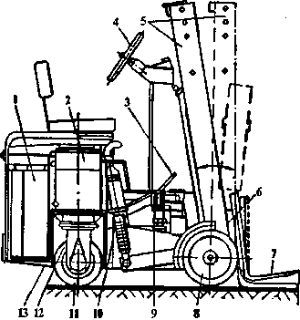

Рис. 4 Электропогрузчик марки 4015А

1-аккумуляторная батарея; 2- электродвигатель;

3- педаль; 4- штурвал; 5,6-рама; 7- захват; 8- колесо; 9- цепная передача; 10-гидравлический механизм; 11- колесо; 12- редуктор; 13- самоходная тележка.

Электропогрузчик марки 4015А (рис. 4) состоит из самоходной тележ­ки 13 и грузоподъемного ме­ханизма 6 с гидравлическим приводом. У тележки имеется три колеса: два передних ведомых 8 и одно заднее 11, при­водное и управляемое. Тележка приводится в движение от элект­родвигателя 2 постоянного тока мощностью 4 кВт, который через цилиндрический редуктор 12 и коническую передачу приводит во вращение колесо 11. Электродвигатель получает питание от акку­муляторной батареи 1. Управление погрузчиком производится от штурвала 4 через цепную передачу 9.

Для переключения скоростей служит педаль 3. Грузоподъем­ный механизм состоит из вильчатого захвата 7, перемещаемого по раме 5,6, он приводится в движение от гидравлического насоса с электродвигателем.

Мешки с сырьем перемещаются на поддоне, который подхваты­вается снизу вильчатым захватом. При перемещении контейнеров вильчатые захваты подводятся под нижнюю раму контейнера. При этом грузоподъемная рама может отклоняться относительно вертика­ли вперед до 5° и назад до 10* с помощью гидравлического механиз­ма 10. Электропогрузчик марки 4015А может работать непрерывно в течение 8 — 10 ч, после чего производят зарядку аккумуляторных батарей. Грузоподъемность погрузчика до 500 кгс, наибольшая высо­та подъема груза 2000 мм, скорость перемещения погрузчика 9 км/4, наименьший радиус поворота 1300 мм [8].

Ленточный транспортер (рис. 5**)** состоит из двух барабанов — приводного 4 и ведомого натяжного 1, на которые натягивается бесконечная лента 2. Для предупреждения прогибания рабочей и холостой ветвей ленты под ней устанавливают опорные ролики 3 и5. Привод транспортера осуществляется от электродвигателя через  
червячный или цилиндрический редуктор и передачу (ременную,  
цепную или зубчатую).

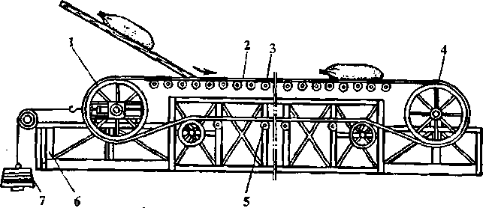

Рис. 5. Ленточный транспортер

1,4-барабан; 2- бесконечная лента; 3,5 –ролики; 6-станина; 7- натяжное устройство.

Все элементы транспортера монтируются на опорной станине 6, изготавливаемой из конструкционной стали углового или швел­лерного профиля. Станины транспортеров большой длины изготав­ливаются в виде отдельных секций, которые могут соединяться меж­ду собой болтами, заклепками или сваркой.

Узел ленточного транспортера, состоящий из приводного ба­рабана, привода и опорной станины, называется приводной стан­цией, ее устанавливают в конце транспортера. Узел, состоящий из ведомого барабана 1 и натяжного устройства 7, называют натяжной станцией.

В качестве гибкого тягового органа в ленточных транспортерах применяются хлопчатобумажные, прорезиненные, резиновые и ме­таллические ленты. Выбор ленты зависит от рода перемещаемого гру­за, температуры и влажности среды.

Для создания необходимого сцепления ленты с приводным ба­рабаном, компенсации вытяжки ленты и, соответственно, умень­шения провисания ее между опорными роликами применяются на­тяжные устройства, которые устанавливают в месте минимального натяжения ленты или там, где удобнее их обслуживать.

Натяжные устройства подразделяют на винтовые и грузовые. Вин­товые устройства применяют в транспортерах длиной до 50 м. Они компактны, но требуют периодического подтягивания ленты враще­нием винтов. Грузовые натяжные устройства применяются в транс­портерах длиной свыше 50 м. Они громоздкие, но обеспечивают постоянное натяжение ленты.

В зависимости от направления перемещения груза ленточные транспортеры бывают горизонтальные, наклонные, горизонталь­но-наклонные с несколькими перегибами ленты и т. д. Для переме­щения грузов под углом к горизонту, превышающим угол трения для данного груза, на транспортерной ленте укрепляют металли­ческие или деревянные накладки.

К механическому транспортирующему оборудованию относятся наклонные, роликовые и винтовые спус­ки, на которых грузы пере­мещаются под действием силы тяжести всегда только в одном направлении — сверху вниз. Достоинством этого вида транспортирую­щего оборудования являет­ся несложность конструкции и отсутствие приводных механизмов, что делает его самым дешевым по сравнению с другими видами транспортирующего оборудования. Наклонные спуски применяют для подачи штучных грузов с вер­хних этажей на нижние. Они могут быть деревянными или метал­лическими[8].

Наклонный спуск (рис. 6).

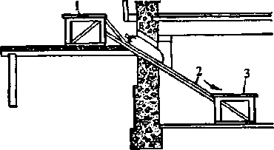

Рис. 6. Наклонный транспортер

1-стола , 2-на­клонная плоскость 2 с бортами; 3-приемный стол.

Для спуска груза в ящиках применяют гладкие металлические или деревянные, обитые листовой сталью наклонные лотки; для спуска мешков, готовых изделий в таре или без тары — наклонные желоба. Угол наклона спуска должен быть таким, чтобы трение груза о плоскость не остановило его, а скорость груза в конце спуска не была чрезмерно большой.

Помимо гладких наклонных спусков устраиваются также ро­ликовые спуски (рольганги), которые применяют для перемещения лотков и контейнеров с изделиями, ящиков и т. п. Рольганг состоит из ряда параллельно установленных роликов, оси которых укреплены или вложены в прорези станины, сделанной из угловой стали.

Ролики изготавливают из отрезков труб, по концам которых во втулки вставлены шарикоподшипники. Шаг роликов должен быть в 2—3 раза меньше длины груза, а угол наклона рольганга не более 3-4°. Под действием составляющей силы тяжести, параллельной плоскости рольганга, груз преодолевает небольшое сопротивление трения качения в подшипниках роликов и перемещается по вра­щающимся под ним роликам. Угол наклона рольганга может быть тем меньше, чем легче ролики, чем больше их диаметр и чем меньше сила трения в подшипниках,

Для изменения угла наклона рольганга станину делают раздвиж­ной. Чтобы длинные рольганги не затрудняли сообщение между помещениями, в проходах устанавливают откидные секции. Радиус закругления станины на поворотах должен быть в 3-4 раза больше ширины рольганга.

Винтовые спуски применяют для вер­тикального перемещения штучных гру­зов с большой высоты. По оси винто­вой (спиральной) поверхности 3 (рис. 7) спуска с бортами 1 проходит не­подвижная стойка 2. Поверхность спус­ка составлена из отдельных выгнутых сегментов, соединенных между собой и со стойкой. Наружный диаметр их около 1,8 м.

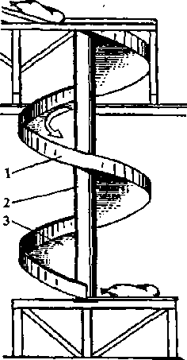

Рис.7.Винтовой спуск

1-спуск с бортами; 2-стойка; 3-поверхность спуска.

Механический транспорт непрерыв­ного действия (винтовые конвейеры, ковшовые элеваторы) используются в схемах для бестарного транспортирова­ния и подачи муки.

Ковшовые элеваторы (нории) приме­няют для перемещения муки в верти­кальном направлении на высоту от 3 до 30 м. Ковшовые элеваторы бывают лен­точными и цепными.

Ленточный ковшовый элеватор (рис. 8, а) состоит из двух барабанов - при­водного 8 и ведомого (натяжного) *2,* на которые натягивается бесконечная лента 7 с укрепленными на ней метал­лическими ковшами 11.

Ковшовый элеватор приводится в движение от электродвигателя через червячный или цилиндрический редуктор, ременную или цеп­ную передачу 9. Для натяжения ленты служит винтовое устройство 1. Верхний барабан заключен в разъемный кожух 10, который на­зывается головкой, нижний — в коробку 3, называемую башмаком. Лента с ковшами перемещается в трубах 4 прямоугольного сече­ния.

Головку, башмак и трубы изготавливают из дерева или листо­вой стали. Металлические трубы выполняют в виде отдельных сек­ций длиной 1,5-2 м, фланцы которых соединяются болтами.

Транспортируемый материал загружается в приемный бункер 12, откуда крыльчатым питателем 13 направляется в нижнюю часть башмака для равномерного заполнения ковшей, которые при дви­жении ленты зачерпывают материал и поднимают его. При огиба­нии лентой верхнего барабана ковши опрокидываются и материал под действием центробежно-гравитационной силы направляется в отводящую течку 6. Для предупреждения попадания материала об­ратно в трубу на границе ее с течкой устанавливается клапан 5 (в виде наклонной плоскости), который отбрасывает муку в течку.

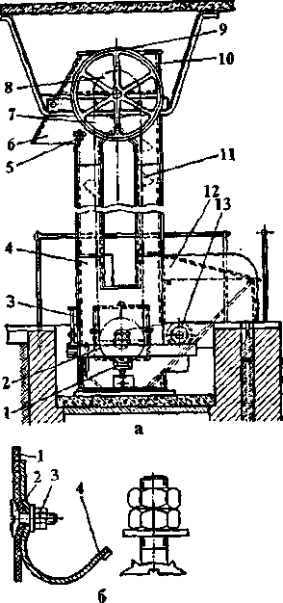

Рис. 8. Ленточный ковшовый элеватор (нория);

а — общий вид; б - схема крепления ковша.

1-лента; 2-болт; 3-гайка; 4-ковш.

Тяговыми органами в ковшовых элеваторах являются хлоп­чатобумажные или прорезиненные ленты, рабочими — металлические сварные или штампованные ков­ши. Ковши 4 крепятся к ленте 1 элеватора болтами 2 с гладкой го­ловкой, имеющей шипы с внут­ренней стороны (рис. 8) и гай­ками 3.

Цепные ковшовые элеваторы бывают одноцепными и двухцепными. По конструкции они ана­логичны ленточным, только вме­сто барабанов устанавливают две звездочки (в одноцепных), на которые натягивается цепь, или четыре звездочки и две цепи (в двухцепных) [9].

Винтовые транспортеры (шне­ки) широко применяют для пе­ремещения сыпучего сырья в го­ризонтальном и наклонном на­правлениях. Рабочим элементом шнека (рис.9) является винт, витки которого укреплены на пустоте­лом валу 2, изготовленном из труб диаметром 40-50 мм. Винт располагается в трубе или желобе 5, изготовленном из листовой стали толщиной 1,5-2 мм. Опорами вала винта являют­ся концевые подшипники, укреп­ленные в торцовых стенках жело­ба или трубы. Для предупреждения прогиба вала в местах соединения секций устанавливают промежуточные подвесные подшипники б. Во из­бежание попадания смазки в продукт вкладыш подвесных и концевых подшипников изготав­ливают из твердых пород дерева или из прессованной древесины, предварительно пропитанной растительным маслом. Винты транспортера длиной более 2,5 м изготавливаются в виде отдельных секций длиной 1,5-3 м, которые соединяются между собой валиком 3 и болтами. Желоб закрывается крышкой 4, кото­рая затягивается болтами через уплотняющие прокладки. Подавать и выгружать материал можно в любой точке по длине транспорте­ра через окна соответственно в крышке и дне желоба.

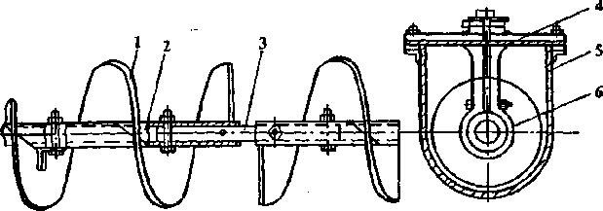

Рис. 9. Элементы винтового транспортера

1-перья; 2- пустотелый вал;3,6-цилиндрический вал;4- крышка; 5- желоб;

Шнеки для передачи сырья в силосы называются распредели­тельными, шнеки, подающие сырье из производственных силосов к дозаторам - питающими.

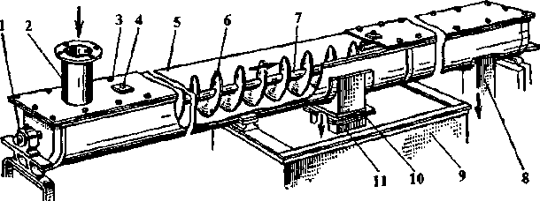

Рис. 10. Распределительный шнек

1-опорный подшипник; 2- патрубок; 3-крышка; 4- промежуточный подшипник; 5-желоб; 6- винт; 7- вал; 8-контрольный патрубок; 9- силос; 10-задвижка; 11- выпускной патрубок.

Распределительный шнек (рис. 10) состоит из вала 7, винта 6, желоба 5, опорных подшипников 1, промежуточных 4 и крышки 3.

Для загрузки шнека к крышке желоба прикрепляют приемные патрубки 2, а к разгрузочным отверстиям - выпускные патрубки11 с задвижками 10 в местах выпуска муки в силосы 9. В конце распределительного шнека устанавливают контрольный патрубок 8 во избежание спрессовывания муки или сахара в торцевой части, что может вызвать поломку шнека. Шнек приводится во вращение от электродвигателя через червяч­ный редуктор или через зубчатую (ременную) передачу. Витки винта собирают на валу из заготовок, выполненных из стального листа толщиной,5-2 мм, и соединяют сваркой или заклепками.

Длина питающего шнека 1250 и 2000 мм, он имеет са­мостоятельный привод через редуктор 2 от электродвигателя I. Пи­тающий шнек снабжается большой воронкой 3, прикрепляемой к производственному расходному бункеру. Винт 4 заключен в трубу 5,в конце которой имеется выпускной патрубок 7. Патрубок матерча­тым рукавом 8 подсоединяется к последующему оборудованию (те­стомесильной машине, растворителю сахара, весам и т.п.)- Для кон­троля имеется смотровое окно 6.

Разновидностью винтовых конвейеров являются конвейеры с ра­бочим органом, навитым в виде пружины из проволоки опреде­ленного диаметра и размещенным в гибком трубопроводе. Конфи­гурация трубопровода зависит от условий конкретного предприя­тия, а трасса подачи муки состоит из отдельных прямолинейных и криволинейных участков.

Компановка оборудования, при бестарном хранении муки с ме­ханическим транспортом показана на рис. 11.

Она состоит из приемного щитка 1 для подключения гибких шлангов к автомуковозу, бункера 2 с фильтром для поступающей из автомуковоза муки, нории 3, распределительного шнека 4, силосов 5, дозаторов муки у силосов 6, сборного шнека 7, нории 8 для подачи муки в производство, промежуточного бункера 9 и ав­томатических весов 10.

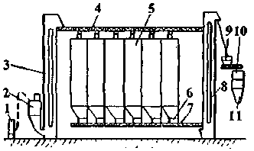

Рис. 11. Схема бестарного хранения муки с механическим транспортом

1- щиток; 2-бункер; 3- нории; 4- распределительный шнек; 5- силосы, 6- дозаторы муки у силосов,7- сборный шнека, 8- нории для подачи муки в производство, 9- промежуточный бункера; 10- ав­томатические весы; 11- подвесной бункер.

Если на предприятие по­ступает мука в таре, то в этом случае предусмотрена самосто­ятельная нория с приемным бункером.

Для хранения муки приме­няются металлические силосы различных размеров в зависи­мости от потребной емкости и условий их размещения.

Нижняя часть силосов име­ет форму конуса или усечен­ной пирамиды, здесь устанавливаются дозаторы, служащие одновременно и затворами для муки б силосах. Из дозаторов мука поступает в сборный шнек, кото­рый, помимо транспортирования, осуществляет и смешивание муки. После смешивания мука направляется в башмак нории, по­дающей муку в производство. Для контроля количества поступаю­щей в производство муки в схеме предусмотрены автоматические весы. После взвешивания мука из подвесного бункера 11 направ­ляется для контрольного просеивания, очистки от ферропримесей и далее в производство.

При необходимости выполнения ремонтных работ, очистки силосов изнутри, снятия остатков муки или в случае ее согревания при длительном хранении предусмотрена возможность перемещения муки из одного силоса в другой. Для этого используется нория 8, подающая муку в производство; при помощи переключателя мука направляется в распределительный шнек 4 с реверсивным движением винта. Механическое транспортирование муки используется, как правило, на предприятиях небольшой мощности при сравнительно коротких расстояниях между отдельными машинами. К недостаткам установок механического транспортирования муки относятся сложность их уст­ройства, трудность очистки и возможность появления вредителей. [10].

**2.2. Оборудование для пневматического транспортирования муки**

Несмотря на более высокий удельный расход энергии, примене­ние пневмотранспорта, ввиду существенные эксплуатационных преимуществ все более расширяется даже на пекарнях малой мощности. Пневмотранспортные установки отличаются герметичностью, дают возможность перемещать сырье по сложной пространственной схе­ме, создают предпосылки для полной автоматизации приема и хра­нения сырья.

Из различных систем пневмотранспорта муки на хлебопекарных предприятиях наибольшее распространение получил аэрозольтранспорт, который характеризуется высокой массовой концентрацией сырья в транспортируемой смеси (до 200 кг муки на 1 кг воздуха). Это позволяет использовать трубопроводы меньших диаметров и компактные фильтрующие устройства.

В аэрозольтранспортной установке (рис. 12) сырье из автомуковоза 12 по магистралям 13 подается в секционные бун­керы 8. Мука распределяется по ним с помощью двухпозиционных переключателей 2. Воздух для аэрирования муки в бункерах нагне­тается вентилятором 10 высокого давления по воздушной маги­страли 9, снабженной запорной арматурой,

Под каждым бункером устанавливают питатель 3, производитель­ность которого регулируется изменением частоты вращения ротора. Для подачи сжатого воздуха предусмотрены компрессоры 14 и ресивер 11, служащий для выравнивания и стабилизации давления.

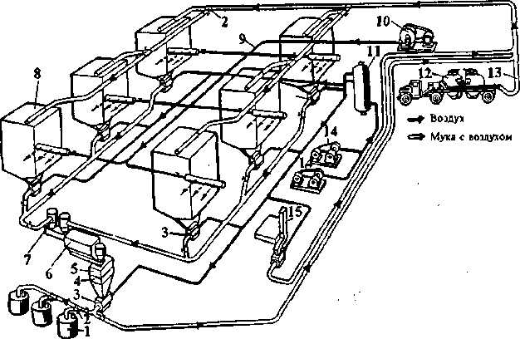

Рис. 12. Схема аэрозольтранспортной установки

1- производственные бункера ;2- переключатель; 3- питатель; 4- промежуточную емкость; 5- автовесы; 6- просеиватель ; 7- фильтры-разгрузители; 8- бункера; 9-трубопровод ; 10- вентилятор; 11- ресивер , служащий для выравнивания и стабилизации давления; 12-емкость автомуковоза ; 13-трубопровод ; 14- компрессоры; 15- установка;

Роторными питателями 3 из бункера 8 мука подается в фильт­ры-разгрузители 7 и просеиватель 6. Затем через автовесы 5 она поступает в промежуточную емкость 4 и роторным питателем по­дается по мукопроводу в производственные бункеры 1. При поступлении муки в мешках предусмотрена установка 15, состоящая из завальной ямы, пылесоса и шнека для подачи муки в питатель.

Склад бестарного хранения муки с пневматическим транспор­тированием может быть закрытого и открытого типа. В первом случае емкости для хранения муки устанавливают в зак­рытом помещении, во втором — под легким навесом на открытом воздухе. При хранении в открытых складах влажность муки при дос­тижении равновесного состояния практически не меняется (колеба­ния влажности независимо от времени года составляют 0,2-0,5 *%).* Не было обнаружено нежелательных явлений термовлагодиффузии при неодинаковом обогреве или охлаждении различных частей бун­керов. Открытые мучные склады могут использоваться в средней полосе и южных районах нашей страны.

Основные преимущества складов открытого типа заключаются в снижении стоимости эксплуатации, ускорении внедрения бестарного хранения сырья, значительном уменьшении опасности взрыва. Экономические расчеты показывают, что при проектировании новых хлебозаводов целесообразно строить мучные склады закрыто­го типа. Открытые мучные склады рекомендуется устанавливать при реконструкции предприятий, переводе их на бестарное хранение ос­новного сырья.

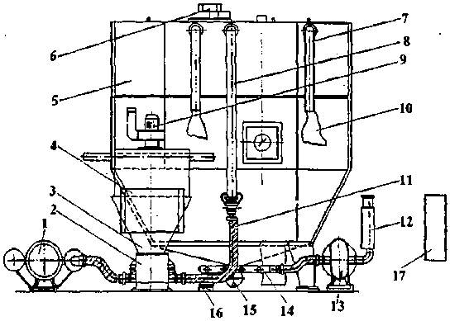

Рис. 13. Схема пневмотранспортной установки для малых хлебопекарных предприятий.

1,13- воздуходувка; 2,15- шлюзовые питатели;3-промежуточный бункер;

4- опрокидыватель; 5- накопительный бункер; 6- вибратор; 7- отводящая труба; 8- загрузочный патрубок; 9- аспиратор; 10-фильтр; 11- трубопровод;12- глушитель; 14- пневмораспределитель;16 – гидропривод; 17- щит управления.

Установка для бестарного хранения муки на пекарнях малой мощности (рис. 13) состоит из накопительного 5 и промежуточно­го 3 бункеров, опрокидывателя мешков 4, шлюзовых питателей 2 и 15, воздуходувок 1 и 13 с глушителями 12, фильтров 10, соедини­тельных трубопроводов и шлангов.

Конструкция аэрируемого днища бункеров с пневмораспределителем 14 для импульсной подачи воздуха и наличие вибратора 6 пре­пятствуют зависанию муки в бункере. Накопительный бункер 5 слу­жит для приема муки как из авгомуковоза, так и из промежуточного бункера 3 при ее поступлении в мешках, а также для хранения муки.

При подаче муки из автомуковоза его выходной патрубок соеди­няется шлангом с загрузочным патрубком 8 бункера и под действи­ем сжатого воздуха, подаваемого от компрессора автомуковоза, мука поступает в бункер. Отработанный воздух выходит через отводящие трубы 7 и фильтры 10. При подаче муки из мешков к разгрузочному патрубку 8 подсо­единяют загрузочный рукав от шлюзового питателя 2, располо­женного под промежуточным бункером 3. Мешок с мукой ставят на приемник опрокидывателя 4, открывают крышку промежуточного бункера 3, нажимают педаль гидропривода 16 и придерживают ме­шок рукой. В течении 10-20 с происходит подъем приемника с мешком. Мешок вскрывают и пересыпают муку в промежуточныйбункер 3. Нажимают другую педаль гидропривода, приемник опус­кается в исходное положение. Закрывают крышку бункера 3.С помощью кнопки «Пуск» на щите управления 17 включают привод воздуходувки 1, аспиратора 9 и шлюзового питателя 2. Мука из промежуточного бункера подается в накопительный бункер 5.

При подаче муки на производство включается в работу воздухо­дувка 13, шлюзовой питатель 15; с определенным интервалом от­крываются воздуховоды пневмораспределителя 14 для аэрирования муки в бункере. Автомуковоз (рис. 14) состоит из тягача 1, на котором установ­лена компрессорная установка 2, и полуприцепа 10 с двумя бунке­рами 5. Муку загружают в бункера 5 через люк 6 с герметизирован­ными крышками, а выгружают через трубу 8, присоединяемую при помощи гибкого шланга 9 к продуктопроводу мучного склада. Муку выгружают с помощью компрессора автомашины, закры­того ограждением. Электродви­гатель компрессора подключа­ют к электросети предприятия. Из ресивера 4 по трубе 7 маги­страли 3 воздух поступает в вер­хнюю часть бункера, а по тру­бе 11 - в аэрируемое днище 12.

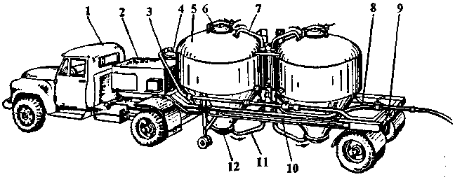

Рис. 14. Автомуковоз

1-тягач ; 2-компессорная установка ; 3-магистраль; 4-ресивер; 5-бункер; 6-люк; 7,8,11-труба; 9-шланг ; 10-полуприцеп; 12- днище.

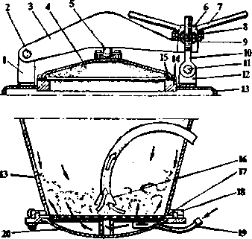

Рис. 15. Бункер автомуковоза

1- серьга; 2- палец; 3- рычаг; 4- сферическая крышка; 5-сферический шарнир; 6- гайка; 7- рукоятка; 8- подшипник; 9- подушка; 10- фигурный винт; 11,12- серьга; 13- Бункер автомуковоза; 14- прокладки; 15-кольцо; 16- конус; 17- бельтинг; 18- резиновая прокладка; 19- труба; 20- сферическое днище**.**

Бункер автомуковоза 13 (рис. 15) закрывается верхней сфе­рической крышкой 4, которая по периметру прижимается к резиновой прокладке 14, уло­женной в углублении кольца 15. Кольцо 15 приварено к бунке­ру и образует верхний люк. Сферическим шарниром 5 крышка 4 крепится к рычагу 3, который поворачивается вокруг пальца 2, установленного в приваренной к бункеру серьге ], На свободном конце рычага 3 имеется прорезь, куда вхо­дит фигурный винт 10, шарнирно закрепленный на серь­ге 12 пальцем 11. С помощью гайки 6, снабженной рукоят­ками 7, подшипником 8 и по­душкой 9, крышка 4 герметич­но закрывается. Сферический шарнир 5 обеспечивает равно­мерное распределение усилия затяжки по контуру резиновой прокладки 14.

При разгрузке бункера сжа­тый воздух по трубе 19 поступает в сферическое днище 2, болтами прикрепленное к бункеру. Герметичность соединения обеспечива­ется резиновой прокладкой 18. Между бункером и днищем распо­ложен бельтинг 17. Аэрируемая через бельтинг мука поступает че­рез конус 16 в изогнутую трубку и выводится из бункера.

Воздушной магистралью управляют с помощью воздухораспреде­лителя (рис. 16), состоящего из пробковых кранов 2,3,4,8,9, обрат­ных клапанов и манометров. Вначале открывают кран 4 и включают компрессор. От воздуходувной установки воздух через обратные кла­паны 1 и 5 поступает в пневмосеть склада хранения муки. Убедив­шись, что пневмосеть свободна, закрывают кран поддува 4 и откры­вают краны 2 и 9, расположенные на одной магистрали. По магис­трали 10 воздух будет поступать в днище, а по магистрали 7 — в верхнюю часть бункера с мукой. Воздух нагнетается до давления в сети 0,15 МПа, которое контролируется манометром 6. По достиже­нии требуемого давления открывают пробковый кран на магистрали мукопровода; в процессе разгрузки по мере необходимости открыва­ют кран 4 подачи воздуха на поддув.

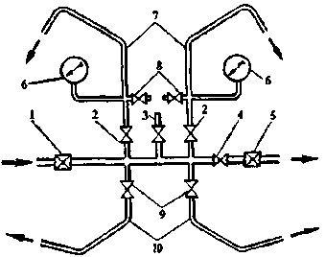

Рис. 16. Система воздухораспределения.

1,5-клапан; 2,3,4,8.9 – кран; 6-манометр; 7,10-магистрали.

Аналогично разгружается второй бункер. Момент окончания раз­грузки бункера характеризуется падением давления до нуля. По окон­чании разгрузки продувают разгрузочный шланг, открыв, полностью кран 4 подачи воздуха на поддув; отключают компрессор и перекры­вают краны 2 и 9. Кран 3 установлен на магистрали, предназначен­ной для отбора воздуха для внешних нужд; краны 8 служат для сбрасывания давления.

Для подачи муки из автомуковоза в мукопровод системы аэро-зольтранспорта применяется разгрузочный рукав**,** изготовленный из прорезиненной ткани с металлическими спиралями. На обоих концах рукава имеются наконечники, каждый из которых снабжен тремя крюками и винтовой гайкой, присоединяемой к приемному щитку и автомуковозу. Для снятия статического электричества на рукаве предусмотрена цепочка. По окончании работы концы рукава зак­рываются заглушками.

Для присоединения гибкого шланга автомуковоза применяется приемный шкаф — щиток, представляющий собой сварной шкаф с четырьмя приемными патрубками с наконечниками для присоеди­нения гибкого разгрузочного рукава автомуковоза. Подключение гиб­ких шлангов к приемным патрубкам шкафа производится рычажными захватами. Рабочее давление в трубах 0,15 МПа.

При поступлении на хлебопекарное предприятие муки в мешках  
для ее выгрузки и подачи в силосы применяются приемники, пред­назначенные для подъема и опорожнения мешков с мукой. С помощью подъемника мешок с мукой поднимается к занимает наклонное положение под углом 25°. Из мешка мука через загрузоч­ное отверстие подается в бункер, а оттуда через разгрузочное окно в питатель.

Для очистки от пыли мешок надевается на конечный патрубок и очищается потоком воздуха, всасываемого через циклон вентилято­ром. Для сбора мучной пыли используется бункер, расположенный под фильтром.

Для обеспечения пневматических систем бестарных установок сжа­тым воздухом применяют генераторы сжатого воздуха. К ним отно­сятся компрессоры и воздуходувки. Подготовка сжатого воздуха и снабжение им пневматических систем производится по схеме: вса­сывающий воздушный фильтр — компрессор - масловодоотделитель с холодильником - обратный клапан - воздухосборник — водомаслоотделитель (вторичная очистка) - потребитель. При ис­пользовании воздуходувок применяют схему: шахта с всасываю­щим фильтром - воздуходувка – потребитель[11].

Для бестарных установок на хлебопекарных предприятиях исполь­зуют поршневые компрессоры ВУ, ротационные компрессоры РК и воздуходувки (газодувки).

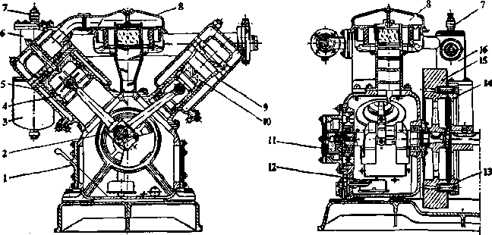

Рис. 17. Поршневой компрессор

1-картер; 2- вал; 3- водомаслоотделитель; 4,10- поршень; 5,9- цилиндр; 6,16- холодильник; 7-клапан; 8- воздушный фильтр; 11- масляной насос;

12- масляный фильтр;13-палец; 14- полумуфта; 15- маховик.

Поршневой компрессор состоит из корпуса и двух поршней, рас­положенных V-образно. Через воздушный фильтр 8 (рис. 17) воздух всасывается в цилиндр 5 первой ступени сжатия, где сжимается пор­шнем 4. Пройдя затем водомаслоотделитель с холодильником, 16 воздух поступает в цилиндр 9 второй ступени сжатия. Сжатый поршнем 10 воздух проходит следующий водомаслоотделитель 3, холо­дильник 6 и подается в пневмосеть. Холодильники снабжены пре­дохранительными клапанами 7 на случай непредвиденного увели­чения давления в воздушной системе. Привод поршней осуществляется от коленчатого вала 2, расположенного в картере 1 компрессора. Для плавной работы компрессора на вал 2 надет ма­ховик 15, который пальцами 13 соединен с полумуфтой 14.

Смазка всех трущихся поверхностей в компрессоре осуществ­ляется централизованно, для чего в картере установлен масляный фильтр 12, а на коленчатом валу 2—масляный насос 11. Произво­дительность поршневых компрессоров в зависимости от марки равна 3-6 м3/ч, давление нагнетания 0,25-0,5 МПа.

Ротационный компрессор применяется в системе аэрозольтранспорта муки при разгрузке бункеров автомуковозов и может быть использован в стационарных условиях. По сравнению с поршневым у ротационного компрессора имеются следующие преимущества: не­большие габаритные размеры, простота обслуживания, возможность установки их непосредственно в производственных помещениях, от­сутствие потребности в охлаждающей воде.

Ротационный компрессор состоит из корпуса, в котором вращает­ся ротор со скользящими лопатками, систем охлаждения и смазки.

От шкива 3 (рис. 18) приводится ротор 1, эксцентрично (на 14 мм) расположенный в цилиндре 4 корпуса 11. В радиальных пазах ротора 1 скользят уплотняющие лопатки 5, разделяющие простран­ство между ротором и цилиндром на 12 частей.

Всасываемый воздух очищается в фильтре 7, через всасывающий патрубок 8 захватывается скользящими лопатками 5, сжимается и выталкивается в нагнетательный канал 13.

Для охлаждения компрессора на приводном шкиве 3 укреплен осевой вентилятор 14. Чтобы улучшить его охлаждающее действие, применен направляющий кожух.

Смазка компрессора принудительная, под давлением, созда­ваемым в картере 9 сжатым воздухом, поступающим со стороны нагнетания. Масло поступает к двум масленкам 2 на торцовых крыш­ках для смазки подшипников и к одной масленке 6 на всасывающем Патрубке 8 корпуса 11 — для смазки внутренней рабочей поверхно­сти цилиндра 4 и лопаток 5. Производительность компрессора ро­тационного 4- 9 м3/мин при создаваемом давлении 0,1 МПа.

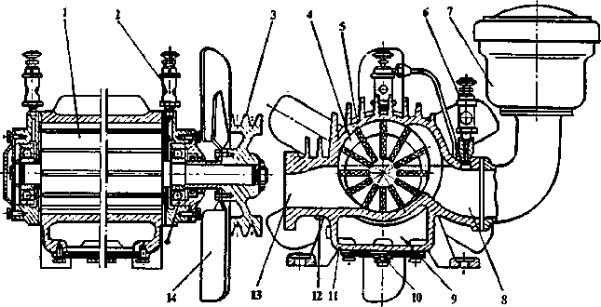

Рис. 18. Ротационный компрессор

1- ротор; 2,6- масленка; 3- шкив; 4,12-цилиндр; 5- лопатка; 7- фильтр; 8- патрубок; 9-картер; 10- ; 11-корпус; 13- нагнетательный канал; 14- вентилятор.

Воздуходувка (газодувка) наиболее перспективна как генератор сжатого воздуха для использования в установках бестарного хране­ния муки. Преимущества ее по сравнению с компрессорной уста­новкой следующие: отсутствие в воздухе примесей масла, простота обслуживания, небольшие габаритные размеры, значительно мень­ший расход электроэнергии.

Воздуходувки (рис. 19) с вращающимися поршнями-роторами применяются для транспортирования воздуха при невысоких перепа­дах давления. Принцип их действия заключается в механическом переносе воздуха поршнями со стороны всасывания 4 на сторону нагнетания 2 и идентичен действию шестеренного насоса: два ро­тора 3 одинакового профиля расположены на параллельных валах, вращение которых синхронизирует пара стальных цилиндрических шестерен 1. Роторы внутри цилиндра вращаются без смазки с не­большими зазорами между роторами и стенками корпуса. В системах аэрозольтранспорта для смешивания муки с воздухом применяются шлюзовые роторные, шнековые и камерные питатели.

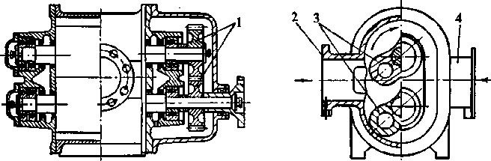

Рис. 19. Воздуходувка

1- стальной цилиндрический шестерен; 2,4 – поршни; 3-ротор.

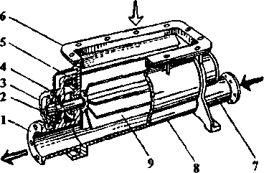

Рис. 20. Шлюзовой роторный питатель

1,7- патрубок; 2-вал;3-звездочка; 4- опора; 5- крышка; 6- воронка; 8корпус; 9- ротор.

Шлюзовой роторный питатель устанавливают под бункером бестарного хранения муки. Питатель (рис.20) состоит из соб­ственно питателя-дозато­ра и привода. Питатель-до­затор представляет собой затвор лопастного типа, состоящий из корпуса 8, двух торцовых крышек 5 и лопастного ротора 9, вра­щающегося в подшипни­ковых опорах 4 на валу 2.

Привод питателя-дозатора осуществляется от электродвигателя через вариатор скорости, червячный редуктор и цепную передачу с вращением вала 2 от звездочки 3. Вариатор скорости позволяет по мере надобности плавно изменять частоту вращения ротора, регу­лируя тем самым производительность, т. е. обеспечивая смешива­ние (валку) муки, подаваемой в продуктопровод пневматической системы при параллельном включении в группу бункеров.

Питатель работает следующим образом. Мука через воронку 6 поступает в карманы ротора 9. Ротор, медленно вращаясь, подает муку в нижнюю часть корпуса питателя, ограниченную сверху ло­пастями ротора, а снизу - стенкой корпуса 8, образующими каме­ру, в которую входят патрубки, расположенные по одной оси на двух торцовых крышках питателя. Патрубок 7 служит для подвода воздуха, патрубок 1 — для выхода смеси муки с воздухом. Сжатым воздухом мука проталкивается в транспортирующий продуктопро­вод. Производительность шлюзового роторного питателя по муке 0,45-1,7 кг/с, частота вращения ротора 6-40 об/мин.

Основной недостаток шлюзовых питателей — большая утечка сжа­того воздуха через неплотности. Герметичность шлюзовых питателей, зависящая от величины зазоров между корпусом и ротором, а так­же между ротором и крышками, сильно снижается вследствие де­формации вала. Деформацию вызывает большой перепад давления в зонах загрузки и выгрузки материала, ведущий к повышенному износу лопастей ротора. Для улучшения герметизации увеличивают жесткость конструкции, применяют регулируемые бронзовые на­кладки на лопасти, повышают точность обработки сопрягаемых по­верхностей ротора и корпуса,

Шлюзовые питатели сравнительно просты, малогабаритны, име­ют небольшую массу. Основное достоинство шлюзовых питателей - малый расход энергии на привод[12].

Шнековой питатель в сварном или литом корпусе 5 (рис. 21) имеет рабочий орган — шнек 4 с переменным шагом витков. Для приема муки в корпусе 5 установлена приемная воронка 3. С од­ной торцовой стороны корпуса питателя установлена подшипни­ковая опора 2, в которой вращается шнек, с другой к корпусу питателя крепится камера 6 смешивания, снабженная патрубком 10 для подачи сжатого воздуха. Привод шнекового питателя осу­ществляется от электродвигателя 1.

Мука, поступая в питатель, подхватывается шнеком 4 и движет­ся в направлении камеры смешивания, при этом за счет переменного шага витков шнека создается мучная пробка. Преодолевая подпор сжатого воздуха, мука поступает в камеру смешивания 6, в нижнюю часть которой под пористую перегородку 9, выполненную из бельтинга, через патрубок 10 подается сжатый воздух, ко­торый, смешиваясь с мукой, образует аэрозольную смесь. Через выходной патрубок 7 смесь поступает в мукопровод.

Давление, создаваемое шнеком при образовании мучной проб­ки в выходном отверстии корпуса питателя, препятствует прорыву сжатого воздуха из камеры смешивания в приемную воронку 3. Для осмотра камера 6 снабжена люком с запорным устройством 8.

В отличие от шлюзовых, в шнековых питателях утечка воздуха не превышает 10-15 *%,* что достигается, главным образом, в ре­зультате образования пробки из материала на входе камеры. Основ­ной недостаток шнекового питателя — высокий удельный расход энергии, затрачиваемой на перемещение и уплотнение муки.

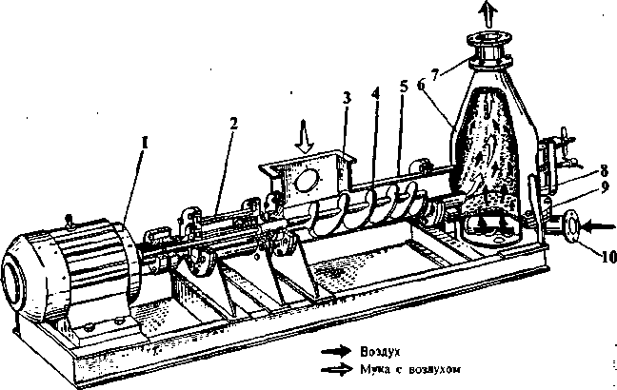

Рис. 21. Шнековый питатель

1- электродвигатель; 2- подшипниковая опора; 3- приемная воронка; 4- шнек; 5- корпус; 6- камера смешивания; 7,10 -патрубок; 8- запорное устройство; 9- перегородка.

Камерные питатели (рис. 22) состоят из цилиндрического корпуса 1 с приваренной к нему сферической крышкой и съемным днищем, контейнера 13 и весового устройства 4.

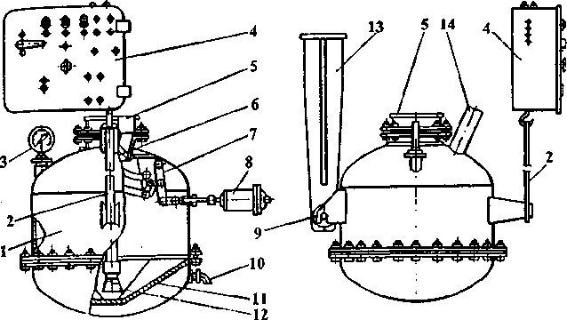

Рис. 22. Камерный питатель

1- цилиндрический корпус; 2- тяга; 3- манометр; 4- весовое устройство; 5,10 -патрубок; 6- клапан; 7- рычаг; 8- исполнительный механизм; 9-лапа; 11- перегородка; 12-выводная труба; 13- контейнер; 14- выводной конец трубы.

В крышке корпуса предусмотрен приемный патрубок 5, через ко­торый поступает мука, контактный манометр 3 и предохранительный клапан. С правой стороны к корпусу приварена лапа 9, опирающаяся на призму кронштейна, а с левой — лапа, соединенная тягой 2 с весовым механизмом, расположенным в металлической коробке. Внутри корпуса приемный патрубок перекрывается конусным клапаном 6, связанным системой рычагов 7 с пневматическим ис­полнительным механизмом 8. В днище корпуса с уклоном установлена пористая перегородка 11 для аэрации муки, а сбоку предусмотрен патрубок 10 для подачи под пористую перегородку по гибкому шлангу сжатого воздуха от компрессора.

Весовое устройство представляет собой металлический шкаф, внутри которого размещено коромысло с гирей и электрическим контактом. На дверце шкафа расположены сигнальные лампы и тумблер для включения в электросеть.

Внутри корпуса питателя установлена выводная труба 12 для выгрузки муки. Выводной конец 14 трубы присоединяется мягким гибким шлангом к трубопроводу, по которому мука направляется к месту назначения.

Мука через приемный патрубок заполняет корпус, и когда масса питателя с мукой достигнет установленной величины, электрокон­такт на коромысле замкнется и включит электромагнитный прибор пневматического исполнительного механизма. Последний через си­стему рычагов закроет приемный клапан и прекратит поступление муки в корпус. Одновременно открывается электромагнитный вен­тиль, и сжатый воздух, пройдя в корпус через пористую перегород­ку, смешивается с мукой, и по достижении необходимого давления смесь выдавливается через выводную трубу в продуктопровод. По освобождении питателя и продуктопровода от муки, давление в си­стеме падает, контактный манометр включает воздухораспредели­тель, который перекрывает подачу воздуха в днище, открывает при­емный клапан, и цикл работы питателя повторяется.

Продуктопроводы. Для бестарного внутризаводского транспорти­рования муки применяются продуктопроводы, состоящие из следу­ющих элементов: труб, отводов, разъемных безуступных муфт.

Для продуктопроводов применяются трубы стальные бесшовные холоднотянутые и холоднокатаные. Отводы для продуктопроводов и воздуховодов изготавливаются из стальных труб. Отводы не должны иметь трещин и других дефектов, связанных с их изготовлением. Радиус изгиба отводов должен быть не менее 10d трубы. Места обреза у отводов должны быть зачищены.

Для герметичного соединения труб применяются разъемные безуступные самоуплотняющиеся муфты. Они состоят из двух половин, стягиваемых болтами, и трех кольцевых резиновых прокладок, наде­ваемых на плотно соединяемые зачищенные концы труб.

При соединении труб на фланцах необходимо, чтобы концы труб не выходили за поверхность фланцев, а прокладки соответствовали площади соприкосновения фланцев. При соединении гайки болтов должны располагаться на одной стороне, причем болты затягивают равномерно, не допуская перекоса.

Крепление несущих конструкций продукто- и воздухопроводов производится на металлических консолях, кронштейнах или стел­лажах при помощи хомутов из полосовой стали. Консоли и кронш­тейны устанавливаются на кирпичных и бетонных стенах и колон­нах или крепятся на подвесках к междуэтажным перекрытиям. При прокладке трубопроводов через стены, перегородки и перекрытия они должны заключаться в гильзы из стальных труб диаметром на 10—20 мм больше, чем диаметр основных труб.

Перед пуском трубопроводы продувают сжатым воздухом для удаления остатков муки и посторонних предметов.

Звуковые сопла. Для предотвращения завалов муки в продуктопроводах, возникающих при работе двух или более питателей от одного компрессора из-за недостатка воздуха или давления, в системе пневмотранспорта с повышенным давлением устанав­ливаются звуковые сопла.

Установка звукового сопла (рис. 23) состоит из направляющих отрезков труб I, входного фланца 2, прокладок 3, сопла 4, выход­ного фланца 5 и присоединительных фланцев 6. Сопло изготавли­вается из стали на токарном станке. Внутренний профиль сопла выполняется согласно специальному расчету.

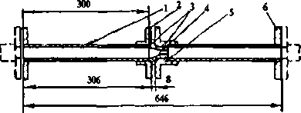

Рис. 23 Схема установки звукового сопла

1-труба; 2-фланец; 3- прокладка; 4- сопло; 5- выходной фланец; 6- присоединительный фланец.

Принцип работы звукового сопла основан на увеличении скоро­сти и снижении давления воздуха при прохождении его через сужи­вающееся отверстие. При этом снижается расход воздуха, зависящий от перепада давлений на выходе из сопла (Р2) и на входе (Р,). Расход воздуха достигает максимального значения только при Р2/Р, = 0,53.

Правильно выбранные, смонтированные позволяют работать двум или трем питателям от одного компрес­сора. Это дает возможность производить смешивание муки из двух или трех силосов.

Для переключения потока муки, транспортируемой по трубам, с основной магистрали в ответвления (например, в силосы, бун­керы и т.п.) применяют двух-, трех- и шестипозиционные пере­ключатели с электропневматическим, электромеханическим или пневматическим управлением.

Переключатель двухпозиционный с электроприводом (рис. 24а) состоит из корпуса 12, пробки 9, электродвигателя 4 с редукто­ром 3 и конечного выключателя 6. В корпусе имеются три цилинд­рических отверстия 1, 5, 8, причем отверстие 8 расположено под утлом 45'. В пробке 9 имеется одно отверстие, расположенное экс­центрично по отношению к ее оси вращения (на 17,5 мм). Пробка поворачивается от электродвигателя 4 посредством цепной пере­дачи 2 через пробковую цапфу 10. Tpубкa может перекрыть про­ход муки или занять одну из двух позиций: I или II (рис. 24 б). В положении I, когда оси отверстий пробки и корпуса совпадают, мука из подводящей трубы 5 может быть направлена в отводящую трубу 1. В положении II подводящая труба 5 через отверстие в пробке совпадает с отводящей трубой 8.

Прекращение поворота пробки обеспечивается конечным вык­лючателем 6, на роликовый рычаг 7 которого воздействуют пластин­ки, прикрепленные к звездочке, закрепленной на пробковой цап­фе 10. Установка пробки в то или иное положение обеспечивается реверсированием электродвигателя. Пальцем 11 фиксируются край­ние положения пробки 9.

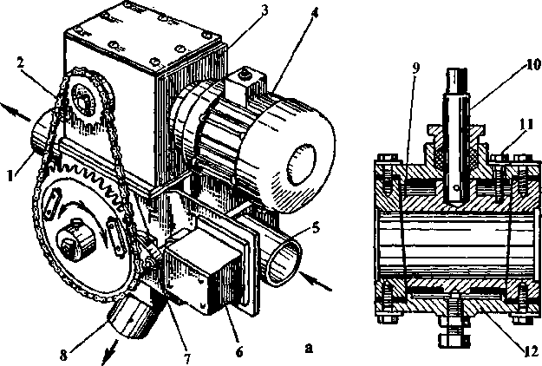

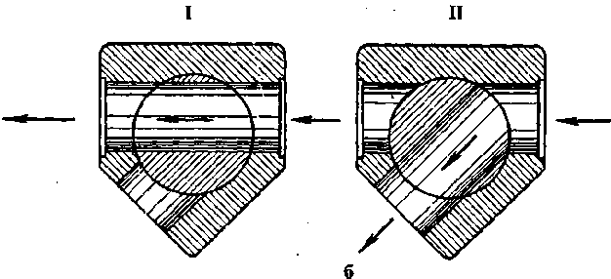

Рис. 24. Переключатель с электроприводом:

а — общий вид; 5 — схема работы.

1,8-отводящая труба; 2- цепная передача; 3- редуктор; 4-электродвигатель; 5-подводящая труба; 6- выключатель; 7- рычаг; 9- пробка; 10-пробковая цапфа; 11-палец; 12- корпус.

Двухпозиционный переключатель с пневмоприводом (рис. 25) со­стоит из корпуса 5 с присоединенными к нему подводящим патруб­ком 4 и отводящими патрубками 1 и 9. Внутри корпуса находится поршень 8 с двумя каналами 10 и 11, сходящимися под углом. Пор­шень перемещается сжатым воздухом в ту или иную сторону в зави­симости от того, из какого золотника 7 по трубе 2 в цилиндр пода­ется сжатый воздух из распределительной коробки 3. Как показано на рис. 35, б (поз. I), канал подводящего патрубка 4 через отверстие 10 поршня совпадает с каналом отводящего патрубка 9. При перемеще­нии поршня вправо (поз. II) канал подводящего патрубка 4 будет совпадать через наклонное отверстие 1 в поршне с каналом отводя­щего патрубка 1.

По опыту эксплуатации бестарных установок ряда хлебозаводов подключение гибкого шланга к автомуковозу производится без при­емного шкафа-щитка непосредственно к продуктопроводу, направ­ленному к каждому бункеру склада. Это значительно упрощает схему транспортирования и делает излишним применение переключате­лей со сложной системой управления ими.

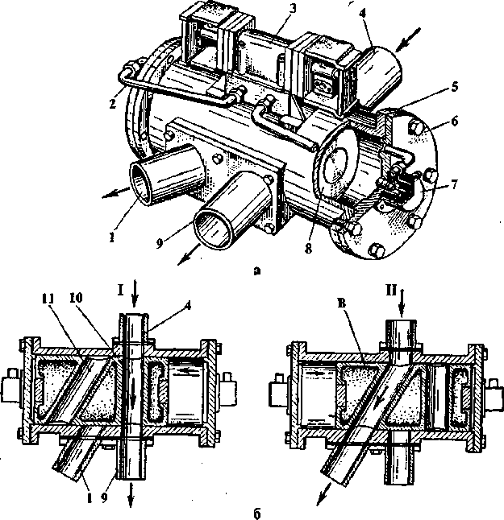

Рис. 25. Переключатель с пневмоприводом:

а — общий вия; б — схема работ

1,9- патрубок; 2- труба; 3- распределительная коробка; 4- канал подводящего патрубка; 5- корпус; 6- болт; 7- золотник; 8- поршень; 10,11- каналы.

**2.3. Емкости для хранения муки.**

На складах бестарного хранения муки применяются стальные емкости, которые различаются по форме, размерам и вместимости.

Цилиндрические бункеры имеют следующие преимущества пе­ред прямоугольными:

- меньшая поверхность стенок при одинаковых объемах, высотах и углах наклона стенок в выгрузочной части цилиндрических бункеров;

- отсутствие двугранных наклонных углов, затрудняющих разгрузку бункера;

- отсутствие больших изгибающих усилий в стенках, что позво­ляет при небольшой вместимости применять бескаркасные, сталь­ные бункеры.

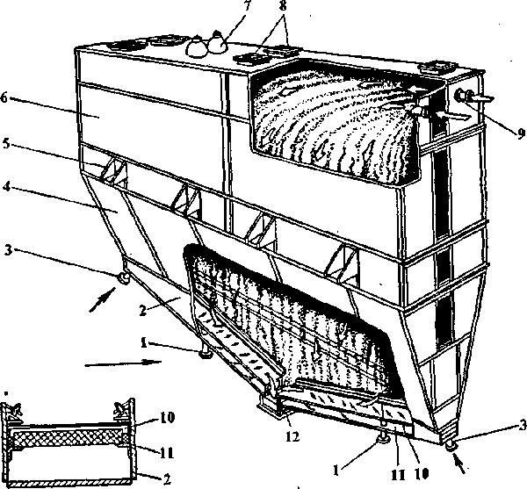

Рис. 26. Бункер

1,3,9,12 -патрубок; 2-днище; 4- нижние пирамидальные секции; 5- лапы; 6- секция; 7- лампы; 8- отверстия; 10-бельтинг; 11- керамические пористые плиты.

Бункер М-118 (рис. *2*6*)* разработан для хранения муки в складах с ограниченной высотой и состоит из следующих основных узлов: дни­ща 2, нижней пирамидальной секции 4 и прямоугольной секции 6.

Днище бункера представляет собой сварной короб из листовой стали, в котором устроены два аэрожелоба, расположенные под уг­лом 12° к горизонту. Аэрожелобы состоят из керамических пористых плит 11, покрытых сверху бельтингом 10. Под керамические плиты через патрубки I центробежным вентилятором подается сжатый воздух для аэрирования муки во время выгрузки. Через патрубки 3 по мере надобности подается сжатый воздух от компрессора с целью разру­шения сводов муки в случае их образования. Секция 6 снабжена во­семью лапами 5, которые опираются на балки междуэтажных пе­рекрытий или на другие несущие конструкции. Верхняя секция зак­рыта крышкой, на ней размещены отверстия 8, в которые устанавливают матерчатые фильтры для выпуска воздуха и две освети­тельные лампы 7. На торцовых стенках верхней секции расположены два патрубка 9 для подводящих мукопроводов, а на днище — патру­бок 12 для присоединения питателя, с помощью которого мука избункера отбирается на производство. На боковых стенках днища бункера расположены смотровые окна.

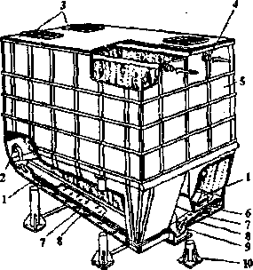

Рис. 27. Бункер А1-ХБУ

1-желоб; 2- труба; 3- рама; 4- патрубок; 5- секция; 6- сигнализаторы; 7- желоб; 8- бельдинг; 9- отверстие; 10- стойка.

Бункер А1-ХБУ состоит из ме­таллической прямоугольной секции 5 (рис. 27) и двух призматических желобов 1. На крышке секции 5 пре­дусмотрены рамы 3 для установки фильтров. Мука поступает по патруб­кам 4, которые внутри бункера снаб­жены отверстиями для распределе­ния муки по всей длине бункера.

Призматические желобы 7 име­ют откосы под углом 60° и накло­нены продольно под углом *Т* к го­ризонту, Желобы оборудованы аэрируемым днищем, состоящим из керамической, пористой плит­ки и бельтинга 8. Для разгрузки бункера воздух по трубам 2 подво­дится под пористые плитки. Смешиваясь с воздухом, мука приоб­ретает свойства жидкости и, сте­кая к поперечному желобу 6, выводится через отверстие 9.

В передней, торцовой стенке име­ются два смотровых люка, предназначенных для проникновения внутрь бункера для его очистки, ос­мотра и ремонта. Дверцы люков за­стеклены органическим стеклом, на котором установлены стеклоочистители, приводимые в движение вручную. Бункер опира­ется на трубчатые стойки 10.

Бункер ХЕ-160 состо­ит из цилиндрической и кониче­ской частей, изготовленных из ли­стовой стали. Конусная часть накло­нена под углом 60° к горизонту.

Для свободного выхода муки в нижней конической части имеется ложное днище в виде решеток 8 с туго натянутой на них хлопчатобу­мажной лентой 9. В пространство между ложным днищем и метал­лической стенкой через патрубок 7 вентилятором высокого давленияподается сжатый воздух, который проходя через ленту, аэрирует муку и обеспечивает свободный выход муки через отверстие 10.

Над ложным днищем расположены трубы 5, по которым по­дается сжатый воздух от компрессора или воздуходувки, пред­отвращающие сводообразование. Бункер разгружается через патрубок 1 в крышке, к которому присоединяют трубы. В крышке имеется также отверстие 2, над которым устанавливают фильтр для очист­ки выходящего наружу воздуха.

Для осмотра и очистки предусмотрен люк 4 с герметично закры­вающейся крышкой. Предельные количества муки контролируются сигнализаторами верхнего уровня 3 и нижнего уровня 6. Сигнализа­тор 3 срабатывает на прекращение заполнения бункера, а сигнализа­тор 6 сообщает о том, что бункер пуст[13].

За рубежом все более широкое применение находят гибкие бун­керы и контейнеры, изготавливаемые из различных синтети­ческих и комбинированных материалов (полиэтилена, полистирола, полипропилена, полиэфирных и полиамидных волокон, стеклоплас­тика, фибры, бельтинга и др.). Эти материалы прочны, легки, ус­тойчивы к микроорганизмам, плесени и атмосферным воздействи­ям, гигиеничны, не дают усадки и хорошо сохраняют форму.

Мука в таких бункерах практически не слеживается, т.к. при за­полнении и разгрузке геометрическая форма буккера немного из­меняется, Синтетическая ткань пропускает воздух внутрь гибкой ем­кости, поэтому на ее стенках не осаждается конденсационная вла­га и в прилегающих слоях муки не образуются комки.

Основные достоинства гибких емкостей - простота монтажа и возможность установки в небольших помещениях. По требованию заказчика емкости могут быть изготовлены индивидуальной конст­рукции, учитывающей особенности их монтажа на конкретном пред­приятии. Гибкие емкости можно подвешивать к верхнему перекры­тию или устанавливать на полу с креплением на простом каркасе, Вместимость таких емкостей составляет от 1 до 40 т. Возможен их монтаж в складах муки открытого типа. В этом случае основной материал гибкого бункера облицовывается листовым алюминием, слоем полихлорвинила, неопрена или резины.

Для разделения аэросмеси, состоящей из продукта и воздуха, на составные части и для удаления воздуха служат фильтры, кото­рые подразделяются на фильтры-разгрузители и встряхивающиеся,

Фильтр-разгрузитель (рис. 28) включает в себя две ос­новные части: нижнюю и верхнюю. Нижняя часть состоит из кони­ческого циклона 6, удаляющего муку из системы через осевое раз­грузочное отверстие, и короткого цилиндра 5 с приемным патруб­ком 7 для поступления аэросмеси. Верхняя часть представляет собой цилиндр 3 с закрепленными над ним крышкой 2 и рычагом 1, к которому на пружине подвешен фильтрующий стакан 4.

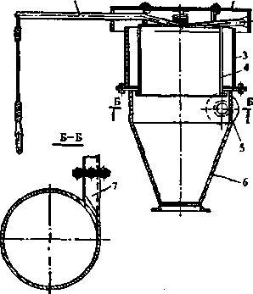

Рис. 28 Фильтр-разгрузитель

1- рычаг; 2-крышка; 3,5- цилиндр; 4- стакан; 6- коническая часть разгрузителя.

Работа фильтра-разгрузителя заключается в следующем. Продукт с помощью питателя подается в виде воздушно-продуктовой смеси патрубок 7 фильтра и разделяется в нем, частицы продукта оседают в коническую часть 6 разгрузителя, а запылен­ный воздух проходит через тка­ни фильтрующего стакана 4, освобождается от содержащейся в нем пыли.

Ткани фильтрующего стакана очищаются при периодическом встряхивании, в результате чего осевший на внутренней поверх­ности ткани продукт попадает внутрь циклона к разгрузочному отверстию. Воздушный фильтр может быть самостоятельно смонтиро­ван на бункерах ИЛИ другом оборудовании.

Встряхивающийся фильтр (рис. 29) предназначен для очистки воздуха от мучной пыли, образующейся при транспорти­ровке муки в бункеры.

Он представляет собой раму 2 с кожухом, на котором располо­жены жалюзи. Внутри рамы смонтированы фильтрующие рукава 5, неподвижно закрепленные в нижней части на патрубках 6, в кото­рые поступает из бункера воздух, смешанный с мукой. Верхняя часть рукавов глухая и закреплена на доске 3, которая подвешена к раме на пружинах 1 и упругих блоках 4. Левый край доски соединен с эксцентриком 8 приводного устройства 7.

Для работы фильтра включают привод 7, и эксцентрик 8 пере­дает колебательное движение на доску 3, а следовательно, и на верхние концы фильтрующих рукавов 5. Рукава встряхиваются, и осевшая на их внутренней поверхности мука осыпается в бункер, на котором они установлены. Привод встряхивания фильтрующих рукавов включают на 10-30 с после каждого цикла работы фильт­ра. Фильтрующие рукава встряхивают, когда воздушно-мучная смесь не поступает в фильтр.

Силосы и бункеры оборудуют малогабаритными электронными сиг­нализаторами уровня муки, обеспечивающими дистанционный конт­роль и сигнализацию. Принцип действия сигнализатора уровня осно­ван на изменении емкости датчика в зависимости от изменения уров­ня среды, преобразуемого в сигнал управления реле.

Количество сырья в емкостях для бестарного хранения в нас­тоящее время определяется с помощью тензометрических весов. Принцип тензометрического взвешивания основан на изменении электрического сопротивления проводника при его деформировании[14]. Между опорным кольцом емкости и вертикальными стойками кре­пятся узлы встройки с силоизмерительными преобразователями. Узел встройки служит для плавной установки емкости на тензопреобразователь. Выходной сигнал тензопреобразователя, пропорциональный имеющейся нагрузке, поступает на электронный усилитель, затем — на вторичный прибор, шкала которого проградуирована в тоннах.

При наладке системы тензометрического взвешивания необхо­димо обеспечить свободное перемещение емкости в вертикальном направлении и равномерность нагрузки каждого тензопреобразо­вателя. При этом не должно быть жесткой связи емкости со всеми видами коммуникаций. Все жесткие соединения трубопроводов за­меняют гибкими вставками. Необходимо строго контролировать вер­тикальность установки емкости. Возможные колебания показаний тензопреобразователей при открытой установке емкости из-за вет­ровой нагрузки компенсируются за счет дифференцированного снятия показаний с каждого преобразователя и дальнейшего сум­мирования сигналов во вторичном приборе.

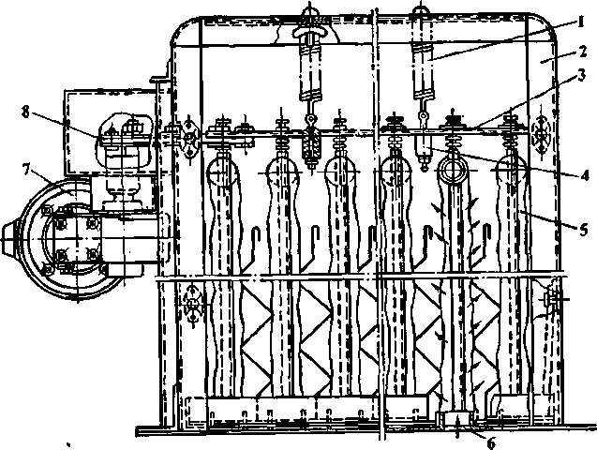

Рис. 29. Встряхивающийся фильтр

1- пружина; 2-рама; 3- доска; 4- блок; 5- фильтрующий рукав; 6-патрубок; 7-приводное устройство; 8- эксцентрик.

Применение тензометрического взвешивания позволяет прини­мать и отпускать на производство основное и дополнительное сы­рье по массе, а также упростить схему КИПиА. На современных хлебопекарных предприятиях практикуется установка емкостей для муки, соли, сахара, жиров и других компонентов на тензопреобразователи с выводом сигналов вторичных приборов на ЭВМ[13].

Для надежной и безопасной эксплуатации аэрозольтранспортных установок необходимо учитывать следующее.

Одним из недостатков, имеющих иногда место при эксплуатации аэрозольтранспортных установок, являются завалы в мукопроводах. Для их предотвращения необходимо соблюдать последовательность пуска и останова аэрозольтранспортных линий: при пуске сначала производится продувка сжатым воздухом в течение 1 — 2 мин всей линии от питателя до приемной емкости, после чего мука загружает­ся в мукопровод; при остановке сначала прекращают подачу муки и продувают линию (в течение 1 мин) до полного удаления муки.

Для облегчения ликвидации завалов (пробок) муки при монтаже мукопроводов устанавливают продувочные штуцеры перед коленами, двойными и простыми отводами, а также перед каждым разветвлени­ем. При использовании центральных компрессорных станций для об­служивания двух или более одновременно работающих питателей пе­ред каждым устанавливают регулятор расхода и давления воздуха.

В процессе бестарного хранения муки в емкости могут возникать слои уплотненного материала, так называемые, статические своды. Кроме того, своды могут образовываться и при истечении матери­ала, если возникающее в материале напряжение не превышает проч­ности свода. Сводообразование затрудняет разгрузку емкостей и при­водит к неустойчивой работе пневмотранспортной установки.

Для лучшей выгрузки муки из емкостей рекомендуется:

- устанавливать пневматические сводообрушающие устройства;

- облицовывать стенки емкостей материалами с низкими коэф­фициентами трения. Противолежащие стенки прямоугольных ем­костей целесообразно покрывать материалами с различающимися коэффициентами трения;

- уменьшать продолжительность пребывания сыпучего сырья в емкости;

- монтировать в емкостях механические сводообрушающие ус­тройства в виде цепей, штанговых рыхлителей, ворошителей и т.д.;

- устанавливать виброщиты, вибраторы.

Примером пневматического устройства для облегчения разгрузки емкостей является конструкция (рис. 30), устанавливаемая в конус­ной части 2 бункера над разгрузочным окном 8 корпуса 1. Она имеет блоки пористых элементов 3, заключенные в перфорированный ко­жух 4 без зазора. Блоки пористых элементов связаны кольцевым кол­лектором 5, который, в свою очередь, соединен посредством трубо­провода 6 с электропневматическим клапаном 7 и источником сжа­того воздуха. Устройство снабжено щитом управления 9.

Пористый элемент представляет собой трубку из поливинилхлорида. Трубка заключена в металлический перфорированный ко­жух, предохраняющий пористый элемент от разрушения.

Воздух подается под давлением 0,2-0,3 МПа в режиме: подача — 0,30 с, пауза — 30 — 300 с. Расход воздуха составляет 10—12 м3/ч.

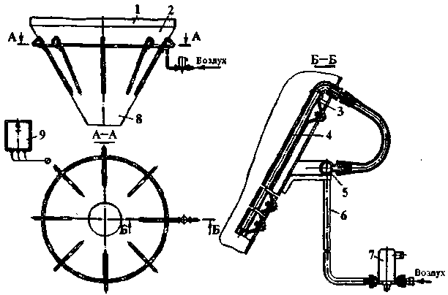

Рис. 30. Пневморазгрузочное устройство бункеров

1- корпус; 2- конус­ной части бункера; 3- блоки пористых элементов;4- перфорированный кожух; 5- кольцевой кол­лектор; 6- трубо­провод; 7- электропневматический клапан; 8- разгрузочное окно;.9- щит управления.

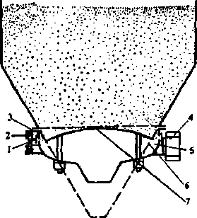

Рис. 31. Виброразгрузочное устройство бункеров

1-уплотнение; 2- подвесной рычаг с сайлент-блоком; 3- цилиндр; 4- вибратор; 5- днище; 6-конус; 7- рассекатель.

Примером использования энергии вибраций для облегчения раз­грузки является виброразгрузочное устройство (рис. 31), состоящее из переходного цилиндра 3, подвесных рычагов с сайлент-блоками 2, эластичного уплотнения 1, вибратора 4, вогнутого днища 5 с выпускным конусом б, выпуклого круглого рассекателя 7, соеди­ненного с днищем регулировочными стойками. Диаметр рассекате­ля меньше диаметра переходного цилиндра для образования регули­руемого зазора для расхода муки. В нерабочем состоянии мука сдерживается рассекателем и сводообразования не происходит. Во время работы электровибратор вы­зывает вибрацию днища вместе с жестко связанным с ним рассека­телем, что разрушает слой муки, которая свободно вытекает из ре­гулируемого зазора из днища бун­кера в питатель пневмосистемы. Ре­гулирование величины зазора по­зволяет изменять пропускную способность установки до 20 т/ч,

При эксплуатации бестарных складов хранения муки необхо­димо учитывать, что твердые час­тицы муки, взвешенные в воздухе, составляют дисперсную систему — аэрозоль. При транспортирова­нии муки происходит электризация аэрозоля, в результате возникают заряды статического электричества. Электрические потенциалы заря­женных частиц муки и трубопроводов достигают больших значений — десятков тысяч вольт — и зависят от скорости движения аэрозоля, концентрации частиц и степени их измельчения. Накопление таких зарядов может привести к взрыву и пожару. Для пшеничной муки показатель взрывоопасное (нижний концентрационный предел взры­ва) — 20 г на 1 м3 воздуха, и чем меньше этот предел, тем быстрее могут образовываться взрывоопасные концентрации. При эксплуата­ции бестарных установок особое внимание следует уделить вопросам надежного заземления всех элементов аэрозольтранспортной установки.

Величина статического заряда зависит от материала, из которо­го изготовлен трубопровод пневматической установки. На хлебоза­водах трубопроводы выполняются из разного материала. Для при­соединения автомуковоза к продуктопроводу склада применяется прорезиненный шланг, сам продукте провод обычно выполняется из стальных труб, а для удобства наблюдения за движением муки отдельные участки делаются из органического стекла,

Исследованиями установлено, что на участках прорезиненного шланга и вставок из органического стекла скапливается большое ко­личество статических зарядов, которые могут вызвать появление ис­крового заряда в муке и воспламенить смесь муки с воздухом в продуктопроводе.

Чтобы предотвратить возникновение высокого потенциала элек­тростатического заряда при пневматическом транспортировании муки в бестарных установках на хлебозаводах, *необходимо соблю­дать следующие требования:*

- металлические трубопроводы должны быть заземлены;

- все оборудование и механизмы являющиеся источниками воз­никновения опасных потенциалов статического электричества, т. е. дозаторы муки, металлические емкости, шнеки, питатели и т. п., должны быть заземлены;

- все фланцевые соединения трубопроводов должны быть шунтиро­ваны гибкими перемычками, а матерчатые фильтры прошиты тон­кой медной проволокой и заземлены;

- все параллельно расположенные трубопроводы для выравнива­ния потенциала и предотвращения искрения должны быть соеди­нены между собой перемычками через каждые 20-25 м;

- все смотровые вставки из органического стекла в трубопроводах и прорезиненные шланги должны быть шунтированы с внутрен­ней и наружной сторон, а наконечник шланга должен быть выпол­нен из металла, не дающего искры при ударе (бронза, алюминий);

- автомуковозы в момент разгрузки должны присоединяться к об­щезаводской сети защитного заземления. Мучные склады должны быть оборудованы системой аспира­ции, а в местах наибольшего выделения мучной пыли должны быть установлены пылесосы и вытяжные зонты. Для предотвра­щения распыла муки необходимо обеспечить герметичность тех­нологического оборудования — на крышках люков, бункеров, но­рий должны быть уплотняющие прокладки. Они долж­ны иметь герметичное соединение.

**2.4. Установки для хранения и транспортирования дополнительного сырья**

Такие виды сырья как соль, сахар, дрожжи, жиры и молочные продукты поступают на предприятия в таре (бочках, картонных ко­робках, мешках) или бестарным способом. Бестарная доставка в жид­ком виде таких видов сырья как сахарные сиропы, жидкий жир, дрожжевой концентрат, молочные продукты улучшает санитарные условия и организацию труда, обеспечивает значительный эконо­мический эффект за счет механизации трудоемких работ.

Поваренная соль доставляется на хлебопекарные предприятия ав­томашинами-самосвалами и разгружается по специальным спус­кам в склады для последующего хранения. Для внутризаводского транспортирования соли применяются тележки и шахтный грузо­вой лифт. На предприятиях малой мощности соль хранится в дере­вянных ларях с крышками. Для удобства разгрузки дно ларя выпол­няют с наклоном.

На хлебопекарных предприятиях средней и большей мощности используются емкости для «мокрого» хранения соли и одновремен­ного приготовления концентрированного солевого раствора. Для это­го в промышленности созданы разнообразные устройства, позволя­ющие механизировать процессы разгрузки, подготовки солевого раствора, освобождения его от нерастворимых примесей и подачи в производство[13].

Установка для хранения и приготовления очищенного солевого раствора (рис. 32) состоит из приемной воронки 1, железобетонной емкости 3, барботера 4, емкости для фильтрования 8, фильтра 9, расходных баков 10, компрессора 12. Железобетонная емкость разде­лена на два одинаковых отсека. Около емкости установлена шахта отстойника с фильтром для очистки солевого раствора. Сверху ем­кость закрыта щитами 5.

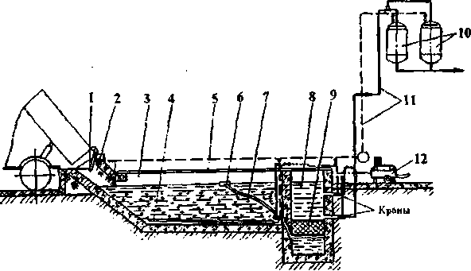

Рис. 32. Схема установки для хранения и приготовления солевого раствора

1-воронка; 2- предохранительная решетка; 3- емкость; 4- барботер; 5- щит; 6- плавающее приемное устройство; 7-шланг; 8- емкость для фильтрования; 9 –фильтр; 10- расходный бак; 11- трубопровод; 12- компрессор.

Соль из самосвала ссыпается в приемную воронку через предох­ранительную решетку 2 в емкость 3, затем по трубопроводу 11 в нее подается вода в количестве 50% к массе соли («мокрый» способ хра­нения соли). Через барботер от компрессора поступает сжатый воз­дух для перемешивания. Как только плотность раствора соли дости­гает 2 г/см', оператор открывает вентиль, и солевой раствор плавающим приемным устройством 6 по шлангу 7 направляется через фильтр в аппарат для транспортирования его сжатым воздухом в расходные баки.

Для бестарного хранения сахара на хлебозаводах используются механизированные установки, состоящие из транспортера, сахарорастворителя с пропеллерной мешалкой, фильтров, насоса, на­порного бака. Если в городах имеются сахарорафинадные заводы, то сахар посту­пает на хлебопекарные предприятия в виде сахарного сиропа в специ­альных автоцистернах, откуда он сливается в приемные емкости на заводе, а затем перекачивается в расходные баки в производство. На предприятиях малой мощности сахар доставляется в мешках и хранится в специальном помещении, где поддерживаются необхо­димая влажность и температура, так как сахар очень гигроскопичен.

Прессованные дрожжи доставляются на хлебозаводы авто­транспортом в деревянных ящиках и хранятся в холодильных камерах. Для механизации процессов доставки и хранения дрожжей в пос­ледние годы стало применяться дрожжевое молоко (концентрат). Дрож­жевое молоко доставляется на хлебозавод в термоизолированньгх ци­стернах и самотеком сливается в приемные емкости, где поддержива­ется температура от 0 до 4°С. Насосом, молоко перекачивается по системе трубопроводов в производственную емкость, откуда оно направляет­ся через бачок постоянного уровня в дозировочную станцию. На рас­ходном трубопроводе для очистки дрожжевого молока от примесей имеются сетчатый фильтр и электромагнитный клапан. Приемные ем­кости снабжены пропеллерными мешалками и теплоизоляцией.

Жир, сливочное масло, маргарин доставляются на хлебопекарные предприятия в твердом виде в бочках или ящиках, а растительное масло — в цистернах или бочках. Перед поступлением в производ­ство жир предварительно растапливается в специальных устройствах.

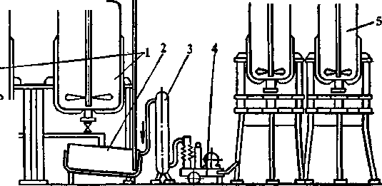Установка для бестарного приема, хранения и перекачки жидко­го жира (растительные масла и др.) состоит из двух емкостей 1 (рис. 33) с мешалкой, оборудованных подогревом, устройства 2 для пе­рекачки жира, воздушного компрессора 4, фильтра 3 для очистки воздуха и двух расходных баков 5 с мешалками и подогревом.

Рис. 33 Схема установки для хранения и перекачки жидкого жира

1- емкость; 2- для перекачки жира; 3- фильтр; 4- воздушный компрессор; 5- расходный бак.

Емкость для хранения жира представляет собой резервуар вмес­тимостью 2 м3 из нержавеющей стали с пропеллерной мешалкой, пароводяной рубашкой, съемной крышкой и нижним спуском про­дукта. На крышке аппарата имеются люк, гильза термометра и тех­нологические штуцеры. Емкость оснащена автоматическим устрой­ством для поддержания постоянной температуры жира в пределах 40—45°С и автоматическим сигнализирующим устройством.

Молоко и другие молочные продукты, применяемые в хлебопече­нии, доставляются на хлебопекарные предприятия в бочках, фля­гах или бестарным способом в термоизолированных цистернах-мо­локовозах, откуда сливаются самотеком по трубопроводам в емко­сти для хранения с рубашками и мешалками.

Схема работы такой установки показана на рис. 34.

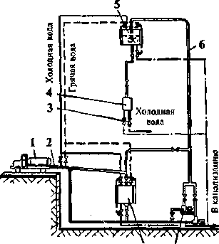

Рис. 34. Схема установки для приема хранения и транспортировки молока и молочных продуктов.

1- автоцистерна; 2-шланг; 3-кран; 4- дозировочная станция; 5- емкость; 6- трубопровод.

Охлажденный до 4-6 "С продукт доставляется на предприятие в термоизолированной автоцистерне 1, откуда самотеком по шлангу 2 сливается в резервуар 8, снабженный рубашкой для поддержания необходимой температуры, пропеллерной мешал­кой и тепловой изоляцией.

По мере необходимости продукт с помощью насосной установки 7 перекачивается по трубопроводу 6 в расходную производственную емкость 5, снабженную охладителем, пропеллерной мешалкой, электромагнитным вентилем и сигнализаторами уровня. Из этой емкости продукт дозировочной станцией 4 через кран 3 подается на производство,

В схеме предусмотрены маги­стральные трубопроводы для транспортирования молочных Продуктов, холодной и горячей воды, а также отводы для отхо­дов при промывке системы.

Основным элементом устано­вок для бестарного приема и хра­нения жидкого сырья являются насосы. Наибольшее распростра­нение на хлебопекарных пред­приятиях получили шестеренные и центробежные насосы.

Насосная установка с шесте­ренным насосом (рис. 35, а) со­стоит из насоса 2, редуктора 3 и электродвигателя 4, смонтиро­ванных на станине 1.

Принцип действия шестеренного насоса показан на рис. 35. Перекачиваемый продукт всасывается через патрубок 1 в корпус 5, в котором вращаются две шестерни 3 с зубьями крупного профиля. Шестерни плотно пригнаны к поверхности корпуса. Одна шестерня (ведущая) через вал 4 получает вращение от редуктора, а другая поворачивается за счет зацепления с ведущей. При вращении шесте­рен в патрубке создается разрежение и происходит всасывание про­дукта. Продукт затекает во впадины между зубьями, перемещается вверх, где выдавливается из впадин входящими туда зубьями и уда­ляется через нагнетательный патрубок 2.

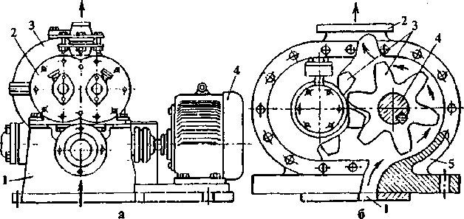

Рис. 35. Шестеренный насос:

а — общий вид; б — схема

1-патрубок; 2- нагнетательный патрубок; 3- шестеренка; 4- вал; 5- корпус.

Центробежный насос состоит из электродвигателя 4 и собственно насоса 2, прикрепленного к электродвигателю болтами (рис. 36). На­сос одноступенчатый, одностороннего всасывания. Внутри корпуса на конце вала электродвигателя установлены изогнутые лопасти 7 из нержавеющей стали.

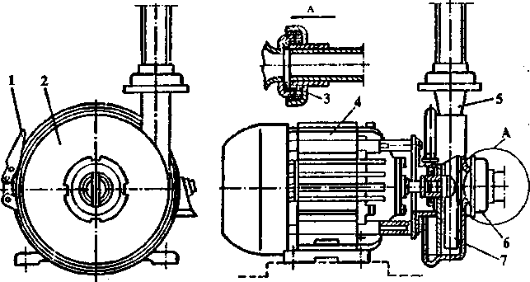

Рис. 36. Центробежный насос

1- открытый замок; 2- насос; 3- резиновая манжета; 4- электродвигатель; 5- нагнетательный патрубок; 6-всасывающий патрубок; 7-лопасти.

При работе лопасть 7 вращается против часовой стрелки (если смотреть со стороны крышки насоса) и плотно заходит в паз наконеч­ника. Лопасть располагается в корпусе с минимальными зазорами.

Корпус снабжен нагнетательным патрубком 5 и фланцем сальника. Корпус и крышка отштампованы из листовой стали. Необходимое уплотнение в месте соединения вала с рабочей зоной насоса обеспе­чивается резиновой манжетой 3, установленной в гнезде на фланце корпуса. Перед пуском насоса 2/3 его рабочей вместимости необходи­мо заполнить перекачиваемой жидкостью. Насос легко разбирается, для чего следует открыть замок 1 затяжного устройства с хомутом.

Перед пуском в эксплуатацию всасывающий патрубок 6 и трубо­провод центробежного насоса заливают транспортируемой жидко­стью вплоть до нагнетательного патрубка 5. Необходимо удостове­риться в соответствующем направлении вращения колеса и электро­двигателя. Вращение от электродвигателя передается рабочим лопастям 7. Залитая в насос жидкость увлекается лопастями, под действием центробежной силы движется от центра лопасти 7 к ее периферии и подается через спиральную камеру в нагнетательную трубу через нагнетательный патрубок 5.

Для хранения запаса скоропортящегося сырья (животный жир, маргарин, яйца, меланж, прессованные дрожжи, молоко и молочная сила магнитов должна проверяться не реже одного раза в 10 дней. Минимально допустимая подъемная сила 78,4 Н. Проверка подъемной силы магнита производится с помощью плоского яко­ря, к которому подвешивается контрольный груз, или с помощью магнитомера.

Магниты, имеющие недостаточную подъемную силу, направ­ляются для намагничивания, которое может производиться током кратковременного действия — 0,003—0,005 с, силой 7—200 А.

Кроме уловителей с постоянными магнитами применяют элек­тромагнитные уловители, которые требуют более тщательного кон­троля за их работой.

**2.5. Оборудование для подготовки дополнительного сырья**

Все сырье, кроме муки, поступающее на хлебопекарное пред­приятие в сыпучем или структурированном виде, переводят в жид­кое состояние. Полученные растворы, эмульсии и суспензии пере­качивают в сборные баки, а из них - в дозаторы.

В зависимости от сорта изделий содержание соли в тесте состав­ляет 1,0-2,5 % к общему количеству муки. Соль при замесе теста вводится в виде насыщенного раствора, концентрация которого со­ставляет около 26 %. В производство солевой раствор поступает пос­ле фильтрования. В качестве фильтров используют ткань, песок и гравий. Характерной особенностью солевого раствора является его коррозирующее действие, по­этому для защиты от коррозии емкости и трубопроводы дол­жны покрываться антикорро­зионными материалами или полностью изготавливаться из них. В качестве таких материа­лов применяются глазурован­ные плитки, нержавеющая сталь, бакелит, полиэтилен.

Для получения солевого раствора соответствующей концентрации применяют двухкамерный солерастворитель (рис. 37). Он представляет  
собой прямоугольный метал­лический бак 2, облицован­ный внутри керамическими плитками. Бак разделен пере­городкой 8 на два отделения. В крышке одного отделения установлена загрузочная воронка 1 для соли, в другом отделении рас­положен рамочный фильтр 6 для очистки солевого раствора, пред­ставляющий собой металлическое оцинкованное сито или два-три слоя мешковины, натянутых на деревянную раму.

В верхнюю часть перегородки вставлена изогнутая трубка 7, че­рез которую солевой раствор переливается из первого отделения во второе. В нижней части обоих отделений бака имеются патрубки 4 для периодической очистки бака от грязи. Вода для растворения соли подается в бак по трубе 3 с двумя отростками, имеющими сверху и сбоку отверстия диаметром 3 мм.

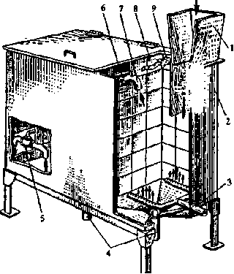

Рис. 37. Двухкамерный крышке одного отделения солерастворитель

1- загрузочная воронка; 2- металлический бак; 3- труба; 4- патрубок; 5-кран; 6- фильтр; 7-труба; 8- перегородка ; 9-отверстие.

Работа солерастворителя осуществляется следующим образом.

Соль загружают в бак 2 до уровня загрузочной воронки 1, после чего открывают кран в трубе 3, через которую вода поступает в солерастворитель. Вода, пройдя через столб соли, насыщается, и полученный раствор соли переливается по трубке 7 в отделение через фильтры. Если образовалась пена, ее снимают через отвер­стие 9. По мере надобности отфильтрованный раствор направляют на производство через кран 5.

Для нормальной работы солерастворителя необходимо в первом отделении поддерживать определенный уровень соли (не ниже уров­ня раствора); в противном случае снижается концентрация раство­ра. Количество воды, подаваемой по трубе 3, регулируют краном соответственно расходу раствора. При установившемся процессе ко­личество раствора, вытекающего из солерастворителя, будет по­стоянным с предельной концентрацией *около 26%.*

Солерастворители изготавливаются также трехкамерными из не­ржавеющей стали вместимостью 03, 0,6 и 1 м3.

Подготовка сахара заключается в его очистке от посторонних примесей и растворении. Для просеивания сахара-песка применя­ются машины с горизонтальным цилиндрическим ситом.

Для растворения сахара-песка используются пропеллерные ме­шалки, состоящие из бака цилиндрической формы, установленного на четырех опорах. Внутри бака расположен вертикальный вал, на нижнем конце которого укреплена двусторонняя лопасть, вращаю­щаяся с частотой 48 об/мин. Вал приводится в движение от электро­двигателя через муфту и червячный редуктор. Загрузка сахара и по­дача воды производятся через верхнюю крышку. Выпуск приготов­ленного раствора сахара из бака осуществляется через пробковый кран и сетчатый фильтр.

Для слива излишней воды установлена переливная труба. Слив воды после промывки бака производится через трубу, вмонтиро­ванную в днище.

В таких же машинах производится разведение прессованных дрож­жей.

Более высокую степень механизации имеет установка (рис. 38), предназначенная для приготовления сахарно-солевых растворов концентрацией до 68% и сахарных растворов концентрацией до 70%, а также для подачи растворов в расходные баки и хранения в них. В состав установки входят аппарат 2 с пневматическим подъемником 1, бак 4 для воды и бак для солевого раствора, расходные баки 6, передвижной компрессор 7, пневмоаппаратура и щит управления.

Аппарат 2 представляет емкость с теплообменной рубашкой. Внутри емкости расположен барботер для подачи воздуха. Сна­ружи емкости установлены предохранительный клапан, термо­метр и манометр для контроля температуры и давления внутри аппарата. В верхней части емкости имеется люк с открывающейся внутрь герметизированной крышкой 3.

Бак 4 для воды представляет прямоугольную емкость, обору­дованную трубчатыми электронагревателями для подогрева воды и термометром сопротивления с регулятором температуры воды.

Для дозирования и подачи раствора соли установлен пря­моугольный бак, имеющий указатель уровня с мерной шкалой.

Расходные баки 6 имеют теплообменную рубашку и оборудованы двойными фильтрами, указателями уровня и поплавковыми регуля­торами уровня, отключающими подачу воздуха в аппарат при запол­нении баков. Мешки с сахаром-песком вручную устанавливают в гнездо опрокидывателя. При включении пневмопривода мешок поднимается и устанавливается в наклонное положение, при этом одновременно открывается крышка 3 и сахар поступает внутрь аппарата. Одновре­менно в аппарат подаются вода и солевой раствор. Во избежание кри­сталлизации сахарного раствора при получении 70%-ного сахарного раствора на 100 кг сахара и 43 л воды температурой 75-80 °С следует добавлять 8 л раствора соли плотностью 1,22 г/см3. Далее включается подача воздуха в аппарат через барботер, что способствует быстрому растворению сахара. Для предотвраще­ния остывания раствора включается обогрев аппарата. По окончании ра­створения сахара закрывается крышка люка, в результате чего под давлением воздуха раствор из аппарата перемеща­ется по трубам 5 в расходные баки б. Готовый раствор из расходных баков подается в производство.

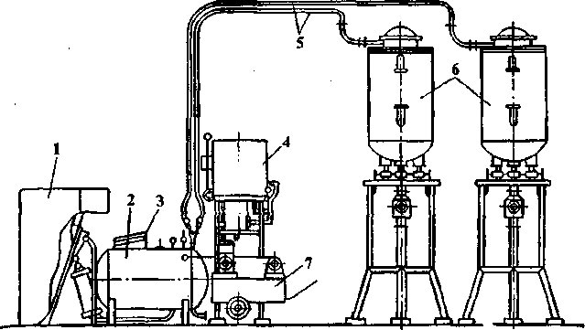

Рис. 38. Установка для приготовления сахарного раствора

1- подъемник; 2-аппарат; 3- крышка; 4- бак; 5-труба; 6-расходный бак; 7- передвижной компрессор.

При выработке некоторых сортов хлебобулочных изделий использует­ся жир (маргарин, сливочное масло), который подается на замес теста в ра­стопленном состоянии.

Жирорастолитель (рис. 39) состо­ит из бака 5 с коническим днищем и рубашкой 6, через которую пропус­кается горячая вода. Внутри бака ус­тановлен вертикальный вал 4 с ко­нусным пропеллером 8. Вал приво­дится во вращение от электродвигателя 15 через ременную передачу 1, зубчатую цилиндрическую пару 2 и конический фрикцион 3.

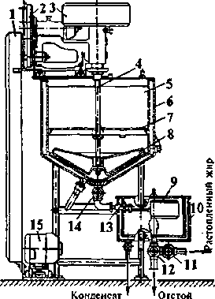

Рис. 39. Жирорастолитель

1- бак; 2- зубчатая цилиндрическая пара; 3- конический фрикцион;4-вертикальный вал; 5-бак; 6-автоводомерный бак; 7-металлическая решетка; 8- лопасти;9- бачок постоянного уровня; 10-водяная рубашка; 11- кран; 12-трехходовый кран; 13- шаровый клапан; 14-пробковый кран; 15-электродвигатель.

Жир для растапливания загружается в бак на металлическую ре­шетку 7, после чего включается электродвигатель, а через рубашку пропускается горячая вода. Растопленный жир выпускается из бака через пробковый кран 14 в бачок постоянного уровня *9,* который снабжен водяной рубашкой 10. "Постоянный уровень в этом бачке обеспечивается шаровым клапаном 13. Во избежание расслаивания жира мешалка не выключается до полного выпуска из бака растоп­ленного жира. Жир из бачка постоянного уровня подается к тесто­месильной машине через трехходовый кран 12 и кран 11. Отстой выпускается из бачка через кран 12.

Для эмульгирования жиров применяется установка (рис. 40), со­стоящая из четырех аппаратов: автоводомерного бачка 6, смесите­ля 5, аппарата для приготовления эмульсии (эмульсатора) 3 и пневмоперекачивателя 9.

Автоводомерный бачок служит для дозирования и подготовки воды требуемой температуры. Смеситель предназначен для смешивания составляющих эмульсию компонентов: предварительно расплавлен­ного жира, эмульгатора (лецитина) и воды. Жир, расплавленный в бачках 2 подогревателями, подается в смеситель насосом 4. Смеси­тель представляет собой бачок с рубашкой и мешалкой. Дозирова­ние расплавленного жира и лецитина производится в бачке смеси­теля при помощи поплавкового указателя уровня.

Аппарат для приготовления эмульсии (эмульсатор) представляет собой цилиндрический бачок с рубашкой и двумя гидродинамическими вибраторами 8, расположенными в центре бачка. Для перекачки смеси жира, лецитина и воды пре­дусмотрен вихревой насос 7. Гидродинамический вибратор состоит из корпуса, в котором прорезаны одна или четыре щели с просветом 0,8-1 мм. Против щели на стержнях укреплены одна или четыре пластинки толщиной 1,5—2 мм с острым лезвием,обращенным к корпусу. Расстояние между щелью и лезвием регули­руется в пределах от 0 до 10 мм. Вибратор при помощи патрубка присоединен к нагнетательному трубопроводу насоса.

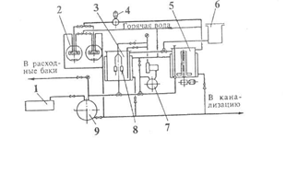

Рис. 40. Схема установки для эмульгирования жиров

1- компрессорная установка; 2- лопасти; 3- аппарата для приготовления эмульсии (эмульсатора); 4- смеситель насосом; 5- смеситель; 6-автоводомерный бачек; 7-вихревой насос; 8-вибратор; 9- пневмоперекачиватель.

Пневмоперекачиватель служит для перекачки готовой эмульсии в расходные баки производства. Он состоит из горизонтально рас­положенного металлического бака, выдерживающего рабочее дав­ление 0,4 МПа, и компрессорной установки 1.

Для поддержания в бачках смесителя и эмульгатора требуемой температуры в рубашки подается горячая вода.

Для приготовления жидких дрожжей применяются чаны различ­ной вместимости. Чаны используются для осахаривания заварки и ее хранения, приготовления питательной смеси и жидких дрож­жей. Все чаны соединяются между "собой трубопроводами, по ко­торым подаются вода, пар, воздух, заварка, питательная смесь и готовые дрожжи.

Чан состоит из обечайки, отбортованной в верхней части, и нижней конической части с патрубком для выпуска раствора. Кор­пус чана изготавливается из нержавеющей стали и устанавливается на три стойки, выполненные из труб.

При выработке некоторых сортов ржаного хлеба применяют за­варку. Для этого заваривают кипятком до 10—15% муки; вместе с мукой или частично вместо муки добавляют 3—8% красного солода. При выработке заварного пшеничного и специальных сортов хлеба заваривают 5-10% муки с добавлением белого солода. Охлажденную заварку добавляют при замесе теста, что придает хлебу приятный сладковатый вкус, аромат, ярко окрашенную, глянцевую корочку. Заварка применяется также при приготовлении жидких дрожжей и Жидких заквасок.

Для приготовления заварки применяется заварочная машина (рис. 41), состоящая из горизонтального бака *1,* имеющего водяную ру­башку и установленного на стойках 14. Охлаждающая вода подается рубашку по трубе 16, а выходит по трубе 8. Выпуск воды из ру­башки производится через вентиль 15. Сверху бак закрыт двустворчатой откидной крышкой 9 с патрубком 10 для подачи муки и солода. Внутри бака расположен горизонтальный вал 4 с винтовы­ми лопастями 17, вращающимися с частотой 66 об/мин. Вал опи­рается на подшипники 5 и приводится во вращение от электродви­гателя 1 через червячный редуктор 2 и цепную или ременную пере­дачу 3. Внутрь бака введены труба 11, через которую подается горячая вода для образования питательной смеси, и четыре барботера 6 для подачи пара при нагревании смеси.

В начале процесса по трубе 1 подают в бак горячую воду, затем включают электродвигатель и при непрерывном вращении лопас­тей через патрубок 10 засыпают муку. После образования питатель­ной смеси, через барботеры*6* выпускают пар давлением 0,02-0,05 МПа. В результате происходит клейстеризация крахмала. Пар пода­ется в течение 15-20 мин; по достижении заваркой температуры 65-70 X подача его прекращается. Затем через трубу 16 в рубашку бака подается холодная вода. После охлаждения заварки подача холодной воды прекращается и выключается электродвигатель ма­шины. Готовая заварка выпускается через патрубок 12, который имеет затвор с винтовым зажимом 13. Вместимость бака машины составляет 300 л. Продолжительность приготовления одной порции охлажденной заварки 90 мин,

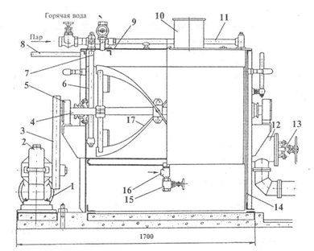

Рис. 41. Заварочная машина

1- труба; 2- червячный редуктор;3-ременная передача; 4- вал; 5-; 6- барботер; 7- горизонтальный бак; 8- труба; 9- откидная крышка; 10-патрубок; 11- труба; 12- патрубок; 13-винтовой зажим; 14- водяная рубашка; 15-вентиль; 16-труба.

Охлаждение заварки контролируется с помощью датчика темпе­ратуры (термопреобразователя сопротивления) и цифрового измери­тельного прибора.

*Задания для самопроверки*

Вариант 1.

Задание 1. Какие четыре типа транспорта используются при транспортировании муки?

Задание 2. В чем сущность способа досыпания муки?

Вариант 2.

Задание 1. Назовите виды емкостей для хранения в хлебопекарном производстве. Почему бункера цилиндрической формы получили преобладающее распространение в складах бестарного хранения муки?

Задание 2. В чем отличие оборудования для аэрозоль и пневмотранспорта?

**ГЛАВА 3. ОБОРУДОВАНИЕ ДЛЯ ДОЗИРОВАНИЯ КОМПОНЕНТОВ**

Основное назначение дозирующих устройств - обеспечить задан­ное количество материала по массе (или поддержание заданного рас­хода компонента) с определенной точностью. Дозирование компо­нентов является одной из важнейших операций технологического процесса приготовления теста,

К дозаторам предъявляются следующие основные требования:

- определенная точность дозирования компонентов;

- высокая производительность;

- простота конструкции и высокая надежность работы узлов доза­тора *и* его системы управления;

- возможность создания автоматических комплексов, позволяющих осуществлять замес тестовых полуфабрикатов по заданной техноло­гической программе.

По структуре рабочего цикла дозирование бывает *непрерывным* или *порционным*, а по принципу действия — *объемным или весовым*.

Для порционного дозирования характерно периодическое повто­рение циклов выпуска дозы (порции) компонента. При порционном объемном способе дозирующее оборудование обычно отмеривает пор­цию при помощи мерной камеры заданного объема. Порционное ве­совое дозирование основано на отмеривании дозы определенной мас­сы. При непрерывном объемном дозировании дозатор подает поток материала с заданным объемным расходом.

Весовой способ дозирования, как правило, обеспечивает боль­шую точность, поэтому для дозирования основного компонента тес­та - муки, как при непрерывном, так и порционном тесто приготовлении все в большой мере используют весовые дозаторы.

Объемный способ дозирования конструктивно более прост, по­этому дозаторы, основанные на этом принципе работы, более на­дежны. Применение объемного метода существенно упрощает про­цесс дозирования жидких компонентов. Вместе с этим, объемное дозирование нередко характеризуется более значительной погрешно­стью в величине выдаваемых доз, что в отдельных случаях может ограничить его применение.

В хлебопекарной промышленности применяется систематическое дозирование нескольких различных видов сырья, поэтому рацио­нально применение многокомпонентных дозирующих устройств. Такие установки могут работать в автоматическом режиме, а фун­кции обслуживающего персонала сводятся к наблюдению и контро­лю точности работы установки. Подобные многокомпонентные сис­темы применяются как для порционного, так и для непрерывного Дозирования объемным или весовым методом.

Многокомпонентное дозирование осуществляется по следующим технологическим схемам:

**1.** Для дозирования всех компонентов может применяться один общий дозатор. При такой схеме взвешивание и опорожнение весового бункера производится для каждого материала отдельно или применяется последовательное взвешивание материалов с накоплением их в весовом бункере с последующим высыпанием сразу всего взвешенного количества. Последний метод быстрее, но требует большой предельной нагрузки весов. В зависимости от требований технологического процесса система может настраиваться на взвешивание одной навески или нескольких подряд.

**2.** Для дозирования каждого компонента устанавливается отдельный специальный дозатор. В этом случае материалы находятся каждый в отдельном бункере и могут подаваться в дозаторы одновременно, каждый своим индивидуальным питателем.

**3.** Групповая комбинированная установка дозаторов. При такой технологии часть материалов отвешивается на одном дозаторе, а другая часть - на втором и т.д. Для некоторых компонентов возможна установка отдельных индивидуальных дозаторов. При этом учитывается, что, если смесь должна содержать одни компоненты в большем количестве, а другие в меньшем, то целесообразно иметь дозатор большой предельной нагрузки для работы с большими количествами дозируемых материалов и меньший дозатор для малых навесок.

Таким образом, лучше обеспечивается необходимое соответствие между весом и точностью порции. Выбор того или иного метода многокомпонентного дозирования зависит от конкретных условий производственного процесса: от количества и характеристики компонентов, условий их хранения и транспортировки, производительности установки.

Однако можно отметить следующие основные моменты при выборе схемы дозирования. Первая схема - установка общего доктора для всех компонентов - является наиболее простой и экономичной с точки зрения затрат на оборудование и управления установкой.

На изготовление многофракционных дозаторов металла расходуется меньше, чем на изготовление нескольких различных дозаторов для той же цели. Кроме того, применением многофракционных дозаторов достигается экономия производственных площадей.

К недостаткам многофракционных дозаторов относятся большие их габариты и собственный вес, что затрудняет маневрирование с ними. Кроме того, возрастающая предельная нагрузка, которая в таких случаях является суммой предельных доз каждого материала, усложняет монтаж дозатора, вызывая необходимость усиления соответствующих конструкций.

Применение этой схемы ограничивается также практическими затруднениями по размещению большого количества питателей над одним весовым бункером. Как показывает практика, разместить над одним дозатором более четырех питателей обычно затруднительно. К недостаткам данного метода относится также длительность общего цикла дозирования, так как взвешивание материалов производится последовательно, одного за другим и при большом количестве материалов отнимает много времени.

Для объемного дозированиямуки используются барабанные, та­рельчатые, шнековые, ленточные и вибрационные дозаторы.

Барабанный дозатор (рис. 42, а). Рабочий орган 1 расположен в корпусе 2 и имеет несколько карманов-ячеек, заполняемых материа­лом под действием силы тяжести. При регулировании производи­тельности меняют объем карманов или частоту вращения барабана. Из карманов мука поступает в выходной патрубок дозатора.

Тарельчатый дозатор (рис. 42, б) представляет собой горизонталь­ный вращающийся диск 1 (тарель), с которого материал сбрасывает­ся скребком 2, высота слоя материала регулируется передвижной манжеткой 3, перекрывающей выходной патрубок бункера. Матери­ал располагается на тарелн усеченным конусом, размеры которого зависят от высоты расположения манжеты.

Шнековый дозатор (рис. 42, в) представляет собой короткий шнек ] в кожухе 2, забирающий материал из бункера. Производительность дозатора может регулироваться частотой вращения шнека.

Ленточный дозатор (рис. 42, г) является коротким ленточным кон­вейером 1, расположенным под питающим бункером 2. Подачу мате­риала можно регулировать перемещением заслонки 3 или изменени­ем скорости конвейера.

Вибрационный дозатор (рис. 42, д) имеет рабочий орган в виде колеблющегося лотка 1, подвощенного на гибких опорах *2.* При вибрации лотка.

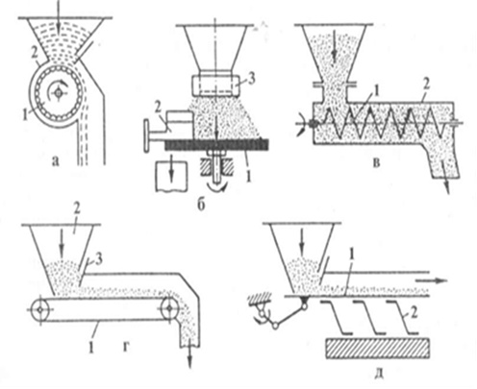

Рис. 42 **Схемы дозаторов муки объёмного типа**

а-барабанный дозатор; б- тарельчатый дозатор; в- шнековый дозатор; д- вибрационный дозатор.

Весовые дозаторы (рис. 43) применяются при порционном и непрерывном тестоприготовлении. Дозаторы периоди­ческого действия основаны, как правило, на использова­нии квадрантных или рычаж­ных весовых механизмов.

В порционном дозаторе для сыпучих компонентов (рис. 43, а) на призмах малого плеча грузоприемного рыча­га 4 подвешен бункер 2 с от­крывающимся дном 3. Боль­шое плечо при помощи тяг 6, 12 и промежуточного ры­чага 7 связано с циферблат­ным указательным приоором и, на котором установлены датчики 10 и 11 грубой и точной массы, датчик 9 нулевого положения стрел­ки 8. На большом плече расположен также противовес 5. Управление питателем 1 и исполнительным механизмом открыва­ния дна бункера производится по сигналам датчиков 9-11. При включении дозатора начинает работать питатель с полной производительностью. По мере заполнения бункера стрелка 8, пере­мещаясь по циферблату, достигает датчика 10 грубого взвешивания массы, который переводит питатель в режим малой производитель­ности — досыпки. По достижении точной массы датчик 11 дает ко­манду на выключение питателя и открытие дна бункера.

Дозатор непрерывного действия (рис. 43, б) обеспечивает высокую точность дозирования сыпучих компонентов при непрерывных про­цессах тестоприготовления.

Питатель 1 подает дозируемый продукт на короткий конвейер 6, движущийся с постоянной скоростью. Масса продукта на конвейере непрерывно преобразуется весовым устройством 2 в пропорциональ­ный электрический или пневматический сигнал, который поступает в систему регистрации и автоматического управления 4, интегриру­ющий 5 и регистрирующий 3 приборы. Эта система обеспечивает заданную производительность питателя.

Системы автоматического непрерывного весового дозирования обладают гибкостью и хорошо сочетаются с современными средства­ми комплексной механизации и автоматизации производства и мик­ропроцессорной техникой.

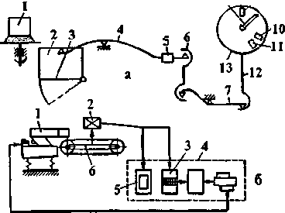

Рис. 43 Схема дозаторов муки весового типа

Основные схемы дозаторов объемного типа для жидких компо­нентов показаны на рис. 44.

Дроссельный дозатор(рис. 44, а) обеспечивает формирование струи жидкости определенного сечения, вытекающей из емкости при из­вестном напоре.

Дроссельный дозатор представляет собой емкость 1, в которой при помощи поплавкового клапана 2 поддерживается постоянный уровень. Жидкость сливается по трубопроводу 3, на котором уста­новлено дросселирующее устройство 4, Регулирование расхода воз­можно за счет изменения проходного сечения или величины напора.

Следует учитывать, что при дозировании жидких компонентов воз­можно выделение кристаллов соли и сахара, а также появление отло­жений жира на стенках трубопроводов и поверхностях сечений дроссе­лирующего устройства, что приводит к изменению расхода компо­нентов в зависимости от продолжительности работы дозатора.

При дозировании этим способом раствора дрожжей и жидкой опары наблюдаются большие отклонения в расходе из-за колебаний вязко­сти и плотности.

Барабанный дозатор(рис. 44, б) осуществляет непрерывное объемное дозирование жидких компонентов за счет формирования тонкого слоя на поверхности быстро вращающегося барабана. Барабан I, погру­женный в емкость 2 постоянного уровня на глубину около 0,3 ради­уса барабана, должен вращаться со скоростью 2-3 м/с. Налипший слой жидкости скребком 3 направляется в тестомесильную машину.

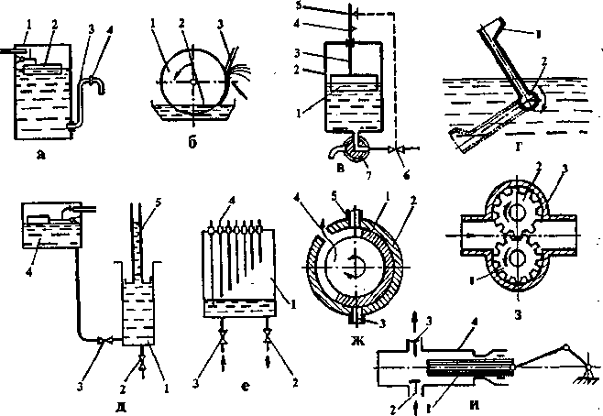

Рис. 44 Схемы дозаторов объемного типа для жидких компонентов

Установка для дозирования заквасок и тестовых полуфабрикатов

Тестовые полуфабрикаты ввиду особенностей структурно-меха­нических, физических и биохимических свойств дозировать значи­тельно сложнее. Например, выброженная жидкая опара имеет явно выраженные структурные свойства, содержит значительное количе­ство газовых включений, обладает переменной вязкостью и плотно­стью.

Точность дозирования жидкой опары можно повысить путем про­ведения ряда подготовительных операций, заключающихся в разру­шении ее структуры и стабилизации плотности. В результате плот­ность опары почти не изменяется во времени.

Установка для дозирования жидкой опары (рис. 45) состоит из следующих узлов: шестеренного насоса 1, обеспечивающего при рабо­те разрушение макроструктуры клейковинного каркаса жидкой опа­ры, предварительное ее сжатие и принудительную подачу в мерный цилиндр поршневого дозатора; магистрали 4 подачи жидкой опа­ры к дозатору, в которой час­тично растворяется (абсорбиру­ет) диоксид углерода в жидкой фазе, в результате происходит стабилизация удельной объемной массы опары; магистрали 2 воз­врата излишка жидкой опары в емкость для брожения; крана 3 обеспечивающего регулирование количества возвращаемой опары; поршневого дозатора 6 с клапан­ным распределителем; магистра­ли 5 подачи жидкой опары на замес теста.

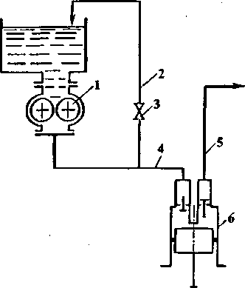

Рис.45. Установка для дозирования жидкой опары

1- насос; 2- магистраль возврата излишней опары; 3- кран; 4- магистраль подачи жидкой опары;5- магистра­ль подачи жидкой опары на замес теста; 6- поршневой дозатор.

Насос имеет рабочие зубча­тые колеса из капрона и при подаче 20-25 л/мин развивает давление до 0,25 МПа. Для исключения зон повышенного давления, появляющихся при сжатии жидкой опары во впа­динах между зубьями и приводящих к разрушению структуры по­луфабриката, рабочие колеса имеют гарантированный зазор между зубьями.

Магистраль 4 выполнена из нержавеющей стали и рассчитана на пребывание в ней опары в течение 2—3 мин. За это время часть газовых включений, в основном диоксид углерода, растворяется в жидкой фазе, а объем оставшегося нерастворенного газа уменьшает­ся под действием повышенного давления.

Магистраль 2 обеспечивает сброс излишков жидкой опары, пода­ваемой шестеренным насосом в моменты цикла нагнетания, когда всасывающий клапан поршневого дозатора закрыт.

*Задания для самопроверки*

1 вариант

1. Для подготовки сахарного раствора используется …

2. Какое оборудование используется для подготовки соли?

3.Какое оборудование используют для дозирования жидкой опары?

4. Перечислите дозаторы объемного типа для сыпучих компонентов.

5. Перечислите дозаторы объемного типа для жидких компонентов.

2 вариант

1. Какое оборудование используется для подготовки жира?

2. Принцип действия терморегулятора дилатометрического типа.

3. С помощью чего контролируют охлаждение заварки?

4. Преимущество поршневых дозаторов.

5. Преимущества дозатора весового типа

\

**ОХРАНА ТРУДА И ТЕХНИКА БЕЗОПАСНОСТИ**

При эксплуатации организаций хлебопекарной и макаронной промышленности, разработке новых технологических процессов и видов оборудования должны быть предусмотрены меры, исключающие или уменьшающие до допустимых пределов возможное воздействие на работников следующих опасных и вредных производственных факторов:

а) физические факторы:

- движущиеся машины и механизмы (конвейеры, грузовые подъемники, авто- и электропогрузчики, автомобильный и железнодорожный транспорт);

- подвижные части производственного оборудования (передачи, муфты, месильные лопасти, штампы формующих машин, прокатывающие валки, ножи и др.);

- разрушающиеся конструкции (при выполнении работ в колодцах, каналах, тоннелях);

- падающие с высоты предметы (при выполнении погрузочно-разгрузочных работ);

- повышенная запыленность и загазованность воздуха рабочей зоны (при приеме, хранении и подготовке сырья, приготовлении теста, обслуживании печей и др.);

- повышенная или пониженная температура поверхностей оборудования, материалов, моющих жидкостей (при обслуживании печей, приготовлении моющих и дезинфицирующих растворов и их применении);

- повышенная температура воздуха рабочей зоны (при обслуживании котельных, тепловых пунктов, компрессорных, печей, сушилок, водобаков);

- повышенные температура и влажность воздуха рабочей зоны (при приготовлении жидких полуфабрикатов, охлаждении готовых изделий;

- повышенная подвижность воздуха рабочей зоны (в складских помещениях, экспедициях, топочных отделениях);

- повышенное значение напряжения в электрической цепи, замыкание которой может произойти через тело человека;

- повышенный уровень статического электричества (в установках бестарного хранения сырья и при его перемещении);

- повышенные уровень шума на рабочем месте и вибрационная нагрузка на работника (при обслуживании технологического оборудования; при выполнении работ в котельных, компрессорных, насосных и холодильных станциях и др.);

- отсутствие или недостаток естественного света;

- недостаточная освещенность рабочей зоны;

- повышенный уровень электромагнитных излучений;

- повышенный уровень инфракрасной радиации (процессы сушки, выпечки, топочные отделения хлебопекарных печей);

- повышенный уровень ультрафиолетовой радиации;

- острые кромки, заусенцы и шероховатость на поверхностях заготовок, инструментов и оборудования;

- расположение рабочего места на значительной высоте относительно поверхности земли (пола);

б) химические факторы:

(химические вещества, проникающие в организм человека через органы дыхания, желудочно-кишечный тракт, кожные покровы и слизистые оболочки):

- токсические:

оксид углерода (при обслуживании котельных, печей; при подгорании продукции, от вспомогательного производства);

диоксид углерода (при обслуживании тестомесильного, формовочного оборудования, печей);

спирт этиловый (пары) (процессы брожения и выпечки);

оксиды марганца (от вспомогательного производства);

- раздражающие:

акролеин (в процессе выпечки изделий);

аммиак (от аммиачной компрессорной установки);

ацетальдегид, амилацетат (при выпечке, обжарке, сушке, в процессе остывания и хранения изделий);

кислота уксусная (пары) (процессы брожения, выпечки, остывания и хранения изделий);

кислота серная (вспомогательное производство);

оксиды азота (при обслуживании котельных);

сернистый ангидрид (топочные отделения хлебопекарных печей);

щелочи едкие (при обслуживании зарядной станции);

сероводород, сода кальцинированная, хлорная известь (при мойке технологического оборудования, исходных продуктов, вспомогательных материалов);

в) психофизиологические факторы:

- тяжесть трудового процесса:

физическая динамическая нагрузка за смену;

масса поднимаемого и перемещаемого груза;

стереотипные рабочие движения;

статическая нагрузка;

рабочая поза;

наклоны корпуса;

перемещение в пространстве (переходы, обусловленные технологическим процессом в течение смены);

- напряженность трудового процесса:

интеллектуальные нагрузки;

сенсорные нагрузки;

эмоциональные нагрузки;

монотонность нагрузок;

режим работы.

Содержание вредных веществ в воздухе рабочей зоны организаций хлебопекарной и макаронной промышленности не должно превышать предельно допустимые концентрации, установленные соответствующими нормативными документами, утвержденными в установленном порядке.

Температура, влажность, скорость движения воздуха в рабочей зоне производственных помещений, уровни звукового давления (шума), вибрационной нагрузки, воздействия постоянного магнитного поля, электростатического поля, напряженности электрического поля на рабочих местах, освещенность производственных помещений и площадок, условия труда работников, использующих видеодисплейные терминалы и персональные электронно-вычислительные машины, должны удовлетворять требованиям соответствующих нормативных документов, утвержденных в установленном порядке.

Физические и химические факторы, сопровождающие работы с ручными инструментами: вибрация, шум, силовые характеристики, эргономические характеристики трудового процесса, температура рукояток, теплопроводность материала рукояток, параметры создаваемого микроклимата, содержание вредных веществ в рабочей зоне не должны превышать установленные гигиенические нормы безопасности ручных инструментов и работ с ними.

Все работники организаций хлебопекарной и макаронной промышленности должны проходить обязательные предварительный (при поступлении на работу) и периодические (в течение трудовой деятельности) медицинские осмотры в соответствии с приказом Министерства здравоохранения Российской Федерации от 10 декабря 1996 г. N 405 «О проведении предварительных и периодических медицинских осмотров работников» (зарегистрирован Министерством юстиции Российской Федерации 31 декабря 1996 г., регистрационный N 1224).

**Список литературы**

1. *Хромеенков, В.В.* Оборудование хлебопекарного производства: Учеб. для проф. образования.- М.:ИРПО; Изд. центр «Академия», 2000. -320 с

2. *Маклюков, И. И., Маклюков, В. И.* Промышленные печи хлебопе­карного и кондитерского производства - М.; Легкая и пищевая про­мышленность, 2003. — 272 с.

3. ОСТ 27-31-454-09 "Машины и оборудование для хлебопекарной и кондитерской промышленности. Требования безопасности". - Разработаны научно-исследовательским институтом хлебопекарной промышленности.- М.: Стандартинформ. 2009.-12с

4. *Сигал, М. Н., Володарский ,А. В., Тропп, В. Д.* Оборудование пред­приятий хлебопекарной промышленности — М.: Агропромиздат, 1985. - 296 с.

5. *Панфилов, В. А., Ураков О. А.* Технологические линии пищевых производств — М.: Пищевая промышленность, 1996. — 472 с.

6. *Ауэрман, Л. Я.* Технология хлебопекарного производства. — М.: Пищевая промышленность, 2004. - 483 с.

7. *Азаров, Б. М., Лисовенко А. Т., Мачихин С. А.* Технологическое оборудование хлебопекарных и макарон­ных предприятий. - М.: Агропромиздат, 1986.- 263 с.

8. Оборудование для хлебопекарной промышленности. Каталог Ми­нистерства общего машиностроения, — М.: НПО «Техномащ», МНИЦ «Агросистеммаш». 2001. — 132 с.

9. *Сигал, М. И., Володарский, А. В., Коломейский Б. М.* Поточно-механизированные и автоматизированные линии в хлебопекарном производстве — М.: Агропромиздат, 1988. — 176 с.

10. *Лучкова, Л. И., Гришин А. С, Шаргородский И, И., Черных Б. Я.* Проектирование хлебопекарных предприятий с основами САПР. -М.: Колос, 1993. - 224 с.

11.*Драгилев, А. И.* Устройство и эксплуатация оборудования предприятий пищевой промышленности.*—* М.: Агропромиздат, 1988.

-399 с.

12. Машины и оборудование для предприятий малой мощности по переработке сельскохозяйственного сырья. Каталог, ч. II, — М.: Информагротех - 1992. - 222 с.

13.*Драгилев, А. И.* Оборудование для производства мучных кондитерс­ких изделий — М.: Агропромиздат, 1989. — 320 с.

14. *Головань Ю.П., Ильинский Н. А., Ильинская Т. К.*Технологическое оборудование хлебопекарных предприятий — М.: Агропромиздат, 1988.- 382 с.

15. *Драгилев А. И.* Оборудование общего назначения предприятий пе­рерабатывающих отраслей АПК — М: Колос, 1994. — 256 с

16. *Антипов, С.Т.* Машины и аппараты пищевых производств.В 3 кн.Кн.1:учеб.для вузов/С.Т.Антипов, И.Т.Кретов, А.Н.Остриков и др.; под ред.В.А.Панфилова.-2-е изд.,перераб. и доп.-М.:КолосС,2009.-610 с. Рекомендовано МО . 2 экз.

17. *Антипов, С.Т*. Машины и аппараты пищевых производств.В 3 кн.Кн.2:учеб.для вузов/ С.Т.Антипов, И.Т.Кретов,А.Н.Остриков и др.; под ред.В.А.Панфилова.-2-е изд.,перераб. и доп.-М.:Ко лосС,2009.-847 с.:ил.-(Учебники и учеб.пособия для студентов высш.учеб.заведений). Рекомендовано МО . 2 экз.

18. *Антипов, С.Т*. Машины и аппараты пищевых производств. В 3 кн. Кн.3:учеб.для вузов/С.Т.Антипов,И.Т.Кретов, А.Н.Остриков и др.; под ред.В.А.Панфилова.-2-е изд.,перераб. и доп.-М.:КолосС,2009.-551 с. 2 экз.

19. *Башкеева, Г.Е*. Физико-химические методы анализа продуктов питания:учебно-метод. пособие/Г.Е. Башкеева, Н.У. Мухаметчина.-Нижнекамск:НХТИ,2015.-102 с. 41 экз.

20. *Визгалов, С.В.* Основы расчета термодинамических циклов и характеристик парокомперссионных холодильных машин: учеб.пособие/ С.В. Визгалов, А.М. Ибраев, А.А. Сагдеев; НХТИ.- Нижнекамск: НХТИ, 2011.-134 с. 15 экз.

21. *Визгалов, С.В.* Основы термодинамических расчетов парокомпрессионных холодильных машин:учеб.пособие/С.В.Визгалов,А.М.Ибраев,А.А.Сагдеев, М.С. Хамидуллин.- Казань: "Слово", 2016.-158 с. 50 экз.

22. Выпускная квалификационная работа бакалавров по направлению 260100 «Технология продуктов питания»: учеб.пособие/НХТИ; В.Я.Пономарев,Г.О.Ежкова, Р.Э.Хабибуллин и др.-Нижнекамск:НХТИ,2012.-128 с. 5 экз.

23. *Галимова, А.Т.* Холодильные машины и установки : учебно-методическое пособие / А. Т. Галимова , Р.С . Гатин ,А.А. Сагдеев .- Нижнекамск : НХТИ ФГБОУ ВО « КНИТУ», 2018. – 68 с . 47 экз.

24. *Галимова, А.Т*. Холодильное технологическое оборудование: учеб.пособ. / А.Т.Галимова, А.А.Сагдеев.- СПб.: Своё издательство, 2019.- 80 с. 25 экз.

25. *Галимова, А.Т*. Холодильные машины: учебно-методическое пособие / А.Т. Галимова, А.М. Ибраев, А.А. Сагдеев.- Нижнекамск : НХТИ ФГБОУ ВО « КНИТУ», 2018. – 48 с . 10 экз.

26. *Ибраев, А.М.* Холодильные технологии и технологическое оборудование пищевых продуктов : Учебно-метод. пособие / А.М. Ибраев, А.Т. Тухватова, А.А. Сагдеев . Нижнекамск : Изд-во Нижнек. хим.-технол. института, 2009. - 94 с. 89 экз.

27*. Ибраев, А.М.* Холодильные технологии и технологическое оборудование пищевой промышленности : монография / А.М. Ибраев, Ю.А. Фирсова, М.С. Хамидуллин, И.Г. Хисамеев.-Казань : Фэн, 2011. - 256 с. 22 экз.

28. *Ибраев, А.М*. Теоретические основы холодильной техники : методические указания для выполнения практических работ/ А.М. Ибраев, А.А.Сагдеев, С.В. Визгалов.- Нижнекамск : НХТИ,КГТУ, 2014. - 40 с. 25 экз.

29. *Ибраев, А.М.* Теоретические основы холодильной техники : монография / А.М. Ибраев, А.А. Сагдеев. – Нижнекамск : НХТИ,КГТУ, 2012.-124 с. 10 экз.

30. *Ибраев, А.М.* Теоретические основы холодильной техники:учебное пособие/А.М. Ибраев,М.С. Хамидуллин,И.Г. Хисамеев.-Казань:Слово, 2016.-222 с. 16 экз.

31. *Мухаметчина, Н.У.* Пищевая химия :учебно – методическое пособие / Н.У. Мухаметчина , Г.Е. Башкеева .- НХТИ ФГБОУ ВО « КНИТУ», 2018. – 72 с . 16 экз.

32. *Мухаметчина, Н.У.* Общая технология пищевых производств: учеб.метод.пособие/ Н.У.Мухаметчина, Г.С. Сагдеева. – СПб: Свое издательство, 2019.-92 с. 6 экз.

33. *Пищевая химия:* учебно-метод.пособие/сост.Н.У.Мухаметчина, Г.Е.Башкеева.-Нижнекамск: НХТИ, 2018.- 72 с. 16 экз.

34. Производство хлеба и хлебулочных изделий: учеб.пособие / З.Ш.Мингалеева и др.- Изд-во КНИТУ, 2016.-104 с. 10 экз.

35. *Сагдеев, А.А*. Термодинамический анализ идеальных циклов тепловых двигателей и холодильных машин: метод. указания к курс. работам / А.А. Сагдеев, Ф.М. Гумеров, К.А. Сагдеев; НХТИ.-Нижнекамск: НХТИ,2012.-22 с. 60 экз.

36. *Теоретические основы холодильной техники*: учебник / С.В.Визгалов, А.М.Ибраев, М.С.Хамидуллин, И.Г.Хисамеев.- Казань: Слово, 2019.- 304 с. 8 экз.

37. *Технология мяса и мясных продуктов*:учеб-метод.пособие/НХТИ КГТУ ;сост.В.Я.Пономарев,Г.О.Ежкова,Р.Э.Хабибуллин,А.А.Сагдеев.-Нижнекамск:НХТИ,2009.- 66 с. 50 экз.

38*. Холодильные машины и установки* : методические указания/сост. А.С. Приданцев, А.М. Ибраев, М.С. Хамидуллин и др.- Нижнекамск : НХТИ,2010.-68 с. 21 экз.

39. *Холодильные технологии и технологическое оборудование пищевых продуктов* : учеб. пособие / НХТИ КГТУ ; сост. А.М. Ибраев, А.А. Сагдеев, А.Т. Тухватова. - Нижнекамск: НХТИ, 2009. - 94 с. 89 экз.

40. *Ямалиева, Л.Г.* Процессы и аппараты пищевых производств:метод.реком. и контр.задания для студ.заочной формы обуч./Л.Г.Ямалиева, Б.А.Ямалиев.- НХТИ;Нижнекамск:НХТИ,2012.-64 с. 2 экз.

41. *Мухаметчина Н.У.*  Общая технология пищевых производств: учебное пособие/ Н.У. Мухаметчина, Г.С.Сагдеева – Санкт-Петербург: Свое издательство. – 2019. – 92с.

42. *Сагдеева Г.С.* Исследование влияния пищевых волокон (порошка ламинарии) на качественные показатели хлеба из пшеничной муки /Г.С.Сагдеева, Р.И. Айсина// Международный научно-исследовательский журнал.- 2020 . -№12.- с.56-65.

*Сагдеева Гюзель Саидовна*

*кандидат педагогических наук*

*Борисова Светлана Владимировна*

*кандидат технических наук*

*Мухаметчина Наиля Усмановна*

*кандидат биологических наук*

*ОБОРУДОВАНИЕ ХЛЕБОПЕКАРНОГО ПРОИЗВОДСТВА*

*УЧЕБНОЕ ПОСОБИЕ*

*ООО «Свое издательство»*

*Санкт-Петербург, пр. Королева, д.24.ю к.1, кВ.62.*

*Телефон +78126121881*

*Почта: editor@isvoe.ru*

*Подписано в печать:*

*Гарнитура Таймс*

*Усл. Печ. л. . Тираж100 экз.*

*Заказ №*

*Отпечатано с оригинал-макета в ООО ИПЦ «Гузель»*

*Республика Татарстан, г. Нижнекамск, пр.Химиков, 18*